COMMISSION INTERPROFESSIONNELLE
DES AGENTS DE RECHERCHES
ORGANISME INTERSYNDICAL CRÉÉ A PARIS LE 24 janvier 1999
ASSOCIATION DE FAIT REGROUPANT 12 DES 13 ORGANISMES DE LA PROFESSION
Téléphone : 04.67.58.23.65 - Télécopie : 04.67.58.56.57
12, Bd Ledru Rollin – B.P. 148 - 34003 MONTPELLIER CEDEX 1

N/Réf. : 030929-FR-YC-03

CAHIER DES CHARGES

Vous avez bien voulu me confier la mission visant à structurer la création d’un organisme commun aux organisations professionnelles.
Avant d’entrer dans les détails des statuts et du nom, il paraît souhaitable de reprendre les critères qui ont conduit les participants aux réunions du 18 juin 2003 à envisager la création d’un tel organisme.

Comme il a été décidé lors de la réunion de la Commission Interprofessionnelle des Agents de Recherches le 18 juin 2003 au siège social de la Mondiale, Boulevard Malesherbes, à Paris, ainsi qu’à l’assemblée générale de la C.N.D.E.P. du 18 juin 2003, Hôtel Novotel, Les Halles, à Paris, il est établi un cahier des charges définissant les impératifs juridiques, le nom, les statuts et le fonctionnement de l’organisme de type confédéral en y associant les outils reconnus.
A la suite de ces réunions, il a été établi deux comptes-rendus, celui du C.N.A.R. et celui de la Commission Interprofessionnelle. (Il est à noter que dans le compte-rendu du C.N.A.R. une erreur s’est glissée en dernière page, à savoir que le nom choisi pour l’organisme confédéral n’est pas le C.N.E.P. mais la C.N.D.E.P.)

Les représentants des organisations présentes ont décidé de se rencontrer le 06 octobre 2003 à 14h, 22, Boulevard Malesherbes, à Paris, au siège de La Mondiale. Au cours de cette concertation, nous devrons définir : la forme, le fonctionnement, le nom de l’organisme confédéral ainsi que les outils de la profession.

1°- La C.N.D.E.P.

Initialement Coordination Nationale des Détectives et Enquêteurs Professionnels, devenue Confédération Nationale des Détectives et Enquêteurs Professionnels à la demande des organismes membres.
En fait, la C.N.D.E.P. est un organisme de liaison entre les organismes (tous les organismes) associatifs et syndicaux par le biais de leurs présidents.
Nous pouvons constater qu’à cause de divers problèmes à des époques différentes (souvent pour des querelles intestines), des organismes sont partis, d’autres sont revenus. Des fusions entre des organismes ont également eu lieu venant changer le paysage associatif ou syndical de la profession. Nous pouvons constater également que tous les organismes ont, à un moment ou à un autre fait partie de la C.N.D.E.P. Devant ce constat, la C.N.D.E.P. a dû proposer une formule plus souple afin de disposer d’un organe commun d’échange, voire de confrontation d’idées, où le débat est libre et où nous pouvons tous participer sans exclusive, sans risque d’éclatement, sans obligation autre que la courtoisie indispensable à ce genre de concertation commune sur notre activité, son avenir, son devenir et les moyens de la revaloriser.
Par contre, cette formule limite l’action de la C.N.D.E.P. puisque les présidents ne peuvent évidement pas engager les organisations professionnelles dont ils sont membres.
Il est pourtant évident que cette formule est la seule qui convienne et nous l’avons nommée « Commission Interprofessionnelles des Agents de Recherches » étant donné qu’au-delà de notre bonne volonté, de nos bonnes intentions, il existait des divergences qui paraissaient difficilement conciliables jusqu’il y a quelques mois, sur la politique à mener, les revendications à présenter etc… etc…
Les limites financières et juridiques, ainsi que l’action dans le domaine de la lutte contre le travail clandestin et la force de nos revendications auprès des pouvoirs publics ne pourront être franchies et ne pourront être efficace que par la création d’un organisme disposant d’une personnalité juridique reconnue par l’ensemble de la profession.
Car au-delà des divergences, qui ne pourront disparaître d’un coup de coordination magique (même si par bonne volonté des uns et des autres elles sont en sommeil), il est au moins quelques points qui nous réunissent tous, que je nomme souvent « dénominateur commun » ou récemment « les idées force » auxquelles nous sommes tous attachés.
C’est pour compenser ces difficultés et réaliser ces idées force que les participants à notre dernière réunion ont, après discussion, voté le principe d’une association de type confédéral.

2°- Création d’un organisme de type confédéral.

Tout d’abord, il convient de préciser que cet espace commun doit avoir un objet exclusivement technique. Il ne s’agit ni de créer une fédération nouvelle, ni d’empiéter sur les organismes syndicaux, mais simplement de gérer pour leur compte les dénominateurs communs tout en finançant son action, notamment dans le domaine de la lutte contre le travail clandestin.
Cet organisme doit être indépendant et distinct de tous les autres organismes existants, tant pour éviter les litiges et les conflits que pour ne pas mélanger les genres.
Les syndicats et les fédérations ont pour objet, d’abord et avant tout, de représenter leurs adhérents et d’assurer la défense de leurs intérêts.

L’organisme de type confédéral ne doit pas avoir d’autre objet que la mise en application des dénominateurs communs. Il nécessite une structure totalement indépendante des syndicats et associations et devra gérer les outils reconnus par la profession.
Par ailleurs, aucune discrimination ne devra être faite, tous les syndicats, toutes les associations qui souhaitent y participer doivent être accueillis sans exclusive (bien sûr, à partir du moment où ils sont en conformité avec les obligations de la profession) de même qu’il semble important de se retrouver tous dans un même organisme, même si certains dans un premier temps, venaient à traîner un peu le pas, car de toutes façons, il est évident qu’il devront nous rejoindre sous peine de perdre toute crédibilité vis-à-vis des pouvoirs publiques.
Il n’est pas nécessaire que chaque organisation membre effectue les mêmes démarches, les mêmes enquêtes, les mêmes vérifications, les mêmes études et les mêmes actions auprès des pouvoirs publiques.
Il n’est pas nécessaire d’avoir plusieurs codes de déontologie, plusieurs formations, plusieurs intervenants auprès des pouvoirs publiques qui entraînent un affaiblissement de la profession, de la trésorerie et de son organisation.
Les frais, le temps, les charges, le travail, seront partagés et nous seront plus efficaces et plus rapides dans nos interventions.

Les outils communs ou les dénominateurs communs :

- Identifier les professionnels exerçant illégalement sur l’ensemble du territoire national (du même coup, les travailleurs clandestins seront reconnus)
- Unifier et délivrer une carte professionnelle. Ce point mérite une attention particulière. Il n’est tout d’abord pas question d’interdire aux associations et aux syndicats de délivrer à leurs adhérents une carte de membre, mais en revanche, si nous désirons être pris au sérieux, si nous souhaitons qu’un jour soit légalisée une carte d’identité professionnelle, il est indispensable d’instaurer une carte professionnelle unifiée et que seule cette carte soit officiellement reconnue par l’ensemble de la profession (ce qui constituera un moyen de contrôle efficace).
Sur cette idée force, la C.N.D.E.P. a mis en place A.C.I.P.A.R (Association de la Carte d’Identité Professionnelle des Agents de Recherches) qui a délivré, en 1995, 285 cartes pour arriver à à peine une centaine de cartes en 2002, vu un mauvais fonctionnement de cette association, à la désertification des professionnels, etc… etc…
En 2002, cette carte est proposée à l’Ordre Conventionnel des Détectives de France (O.D.F.).
Le fonctionnement de la délivrance de cette carte est à l’instar de la commission de la carte d’identité professionnelle des journalistes.

Légalisation de la carte professionnelle :
Après une période d’adaptation, outre le fait que nous présenterons un front unis vis-à-vis des pouvoirs publiques, nous pourront alors demander la légalisation de la carte et ses conditions d’attribution par la préfecture ou par la profession, comme nous l’avons fait récemment dans les notes que nous avons présentées au Ministère de l’Intérieur le 28 juillet 2003.

3°- Création d’un portail commun Internet :

Depuis les serveurs minitel, les nombreux sites Internet, il semblait judicieux de centraliser l’information des Agents de Recherches et de créer un portail unique de la profession. Il a même été envisagé un système de contrôle des cartes professionnelles par Internet afin de permettre de vérifier leur authenticité, leur date de validité ou une éventuelle opposition pour perte ou vol.

4°- Création d’une formation professionnelle :

Un CAPAR (Certificat d’Aptitude à la Profession d’Agent de Recherches)
Un BEPAR (Brevet Professionnel d’Agent de Recherches Directeur d’Agence)
L’ébauche d’un statut ou la reconnaissance d’une profession passe nécessairement par la reconnaissance d’une formation qualifiante, diplômante ou homologuée par la direction de l’enseignement technique au Ministère de l’Education Nationale.

5°- Financement des actions de l’organisme de type confédéral

Les missions que l’organisme confédéral souhaiterait se fixer dans l’intérêt général seront malheureusement coûteuses, mais elles s’avèreront indispensables.
Les petites organisations doivent aussi être présentes dans l’organisme confédéral, mais elles seront dans l’incapacité de budgétiser des cotisations importantes pour financer l’action commune.
Les cotisations devront donc être proportionnelles au nombre de membres, avec une partie fixe et un autofinancement : centrale d’achats, cartes professionnelles, formations, séminaires, documents au service des professionnels, etc… etc…

6°- Code de déontologie

Il existe autant de codes de déontologie que d’organismes. C’est sur décision des organismes de la profession, qu’est venue l’initiative de faire une compilation de tous les codes de déontologie, pour n’en reconnaître qu’un.

7°- Conclusions

La profession avancera, doucement mais sûrement, si nous savons présenter sur certains points essentiels, un front uni et commun.
Il convient dans l’immédiat d’agir par voie réglementaire et non par voie législative. Nous jaugerons la bonne volonté de l’administration très facilement et très rapidement à son acceptation ou à son refus de modifier les textes réglementaires déjà en vigueur.
Nous devons donc impérativement nous concilier ses bonnes grâces, et nous pourront faire infléchir certaines décisions par des interventions politiques.
Parallèlement, il conviendra de pousser notre avancée par voie jurisprudentielle.
- Actions administratives, voire pénales pour publicité de travailleur clandestin, par exemple.
- Actions administratives, pour refus de promulguer les décrets d’application adaptés à notre profession, etc… etc…

L’organisme proposé est la C.N.D.E.P. (Confédération Nationale Des Enquêteurs Professionnels), union de la majorité des organismes de la profession depuis le 24 janvier 1994.

Historique :

Le 24 janvier 1994, à Lyon, est née la C.N.D.E.P., Coordination Nationale des Détectives et Enquêteurs Professionnels, dont le secrétariat était établi au 32, Avenue Georges Clémenceau, à Montpellier. Etaient membres de cette union les représentants des 12 organismes, associations et syndicats d’agents privés de recherches, sous la forme d’un comité de liaison des président des 12 organismes :

- ALPHA
- C.N.D.F.
- Détectives Européens
- U.D.P.
- C.N.A.R.
- O.N.D.
- O.D.P.
- Centre d’information sur les Détectives
- S.C.I.A.R.
- Ecole Normill
- S.A.R.
- G.C.D.P.

Par décision de l’assemblée générale extraordinaire du 18 mars 1994, Hôtel Campanile, Porte d’Ivry, les représentants des organismes précités se sont réunis pour se concerter sur l’étude d’une structure d’un espace commun qu’ils avaient baptisé Coordination Nationale des Détectives et Enquêteurs Professionnels, c’est ce que nous faisons aujourd’hui.

A cette occasion, étaient désignés des chargés de commission, notamment pour la préparation de la commission législative pour un projet de loi à déposer au Ministère de l’Intérieur.

Les autres commissions étaient les suivantes : Commission de la formation, commission de la carte professionnelle unique, projet de loi, contrôle et ordre professionnel. Nous nous apercevons aujourd’hui que toutes ces commissions ont fait un lourd travail qui a abouti.
PROPOSITION SUR LE MODE DE SCRUTIN

LES VOTES AUX ASSEMBLEES

1. Notion de quorum
2. Notion de majorité

0 200 300 400 500

ALFA

F.D. – CNSP-ARP – GRAR – CNAR -OND – Détec. Europ. – UDP – ODP - Etc…

ISOLES

Regroupés en : 30 personnes par entité

-Une voix par tranche de 30 adhérents. exemple : MAJORITE ¾ - ¼ avec compromis
- sur 16 voix
- Une proposition doit avoir 12 voix minimum.
4 voix sont contre.
RECHERCHE D’UN COMPROMIS.
Adoption du compromis.

F.D.

CNSP-ARP

CNAR

OND

GRAR

UDP

ODP

ALFA

Détec. Europ.
1 VOIX PAR TRANCHE DE 30 ADHERENTS

- Exemple : Une voix par tranche de 30 adhérents.

1 voix 2 voix 2 voix 2 voix 1 voix 1 voix 1 voix 3 voix 3 voix
OBSERVATIONS : 9 ENTITES 16 VOIX

LES VOTES AUX ASSEMBLEES

Notre association a 10 membres.

1°- Chacun disposant d’une voix.

2°- Chacun disposant d’une voix égale à ses adhérents par tranche de 30 adhérents.
(le nombre de tranches est à définir)

Notion de majorité

Plusieurs majorités existent :

- La majorité simple (lorsque les voix pour sont plus nombreuses que les voix contre).
- La majorité absolue (la moitié des voix plus une)
- La majorité qualifiée (par exemple les ¾ des voix)
- L’unanimité

Par ailleurs, ces majorités peuvent être déterminées par rapport :

- aux membres présents,
- aux membres présents ou représentés,
- à l’ensemble des membres,
- aux suffrages exprimés (donc hors bulletins blancs et nuls),
- aux voix (y compris bulletins blancs et nuls).

L’association fonctionnant sur la base d’une charte avec les objectifs suivants :

Objectifs.

Article 1) Les réunions nationales et internationales des détectives et enquêteurs déclarés agents de recherches privées ont pour objectifs de regrouper les organisations professionnelles dans un esprit et un dispositif commun qui respecte les lois et la déontologie de chaque pays. De trouver une cohérence sur l'essentiel et de faire reconnaître un référent de la profession.

Principes.
Article 2) Les organismes signataires de la présente charte conservent leur autonomie et leur indépendance.

A) La déontologie à laquelle se réfèrent les organisations signataires ne doit pas présenter de textes contraires à la présente charte.

B) Les organisations professionnelles doivent être composées de professionnels exerçant en conformité avec la législation de leur pays.

Article 3) Les partis signataires s'obligent conjointement à faire respecter dans leur organisation et dans leur pays, les règles fondamentales co-signées avec les autres organismes.

Objet.
Article 4) Les réunions ont pour objet de coordonner les actions communes des signataires dans le respect des libertés de chacun; de créer à cet effet des commissions constituées de trois représentants de chaque organisme.

Article 5 Les organisations s'engagent à respecter les principes énoncés dans la présente charte. L'adhésion à l'ensemble de ces principes garantit aux partis signataires l'appartenance au mouvement .

Article 6) Les organisations membres s'engagent à travailler uniquement sur l'essentiel énoncé à l'article 24.
Toutes polémiques portant sur des litiges survenus entre professionnels et les organismes de la profession avant le 27 mars 1999 sont nulles et non avenues. Sont également proscrites les polémiques portant sur la politique et la religion.

Moyens.
Article 7) Pour atteindre cet objectif et s'assurer du respect de ces principes, les partis signataires décident au terme des présentes, d' associer et d'unir leurs efforts communs pour trouver un accord sur l'essentiel, tel qu' énoncé à l'article 24, ils créent à cet effet la présente charte.

Préambule.
Article 8) Considérant leur accord, tant sur l'objectif, que sur les principes et les moyens destinés à rassembler les détectives au niveau national et international; considérant qu'une telle réflexion ne peut s'opérer que dans le respect des lois et de l'identité de chacun .
Les partis signataires décident de créer :
Un espace A de concertation : " table ronde des organisations de détectives et enquêteurs déclarés en France agents de recherches privées".
Un espace B d'études " Sous-commission des détectives et enquêteurs déclarés en France agents de recherches privées. "
Un espace C d'approbation: "Commission des détectives et enquêteurs déclarés en France agents de recherches privées".

Principes
Les professionnels de l'enquête sont mandataires en recherche de preuves. Dans la recherche de la vérité, ils ne s'astreignent pour limite que les lois de leur pays.

Article 9) Les professionnels des organisations membres exercent une profession en relation directe avec la personne humaine, elle doit être pratiquée dans le respect absolu de sa dignité, sans aucune discrimination de quelque nature que ce soit.

Article 10) Les hommes et les femmes qui exercent la profession, ont acquis des connaissances et des savoir-faire qui leurs donnent des pouvoirs qui ne sauraient être utilisés à l'encontre des droits fondamentaux.

Article 11) Les professionnels doivent veiller ensemble, dans le respect constant de leur éthique particulière, mais aussi du bien commun, au progrès de la condition humaine.

Article 12) Les professionnels proclament solennellement leur attachement au principe universel et indivisible de la déclaration universelle des Droits de l'homme de 1948. Ils se déclarent prêts, en toute circonstance, à assurer leur sauvegarde et leur promotion, non seulement en y référant explicitement leur éthique, mais en les incluant dans leur programme de formation.

Article 13) Les réunions, les commissions, et les sous commissions, sont des espaces créés uniquement dans l'intérêt supérieur de la profession.

Fonctionnement:
Article 14) Les décisions deviennent exécutoires, si elles sont prises en présence de tous les mandataires
légaux des organisations qui participent aux projets.

Article 15) Pour les décisions qui ne remportent pas l'unanimité, le mode de scrutin est arrêté à deux tours.
Premier tour à la majorité (mais avec possibilité d'abstention).
Débat entre les deux tours (en fixant un délai pour le deuxième tour).
Deuxième tour, la majorité au trois quart (si au deuxième tour l'unanimité n'est pas trouvée, les décisions ne sont retenues qu'à titre indicatif.)

Résolutions:
Article 16) Toutes les résolutions font l'objet d'une convention écrite. Un exemplaire signé par tous les mandataires légaux des organisations membres, est remis lors des réunions. Ces résolutions engagent directement les mandataires et leur organisme, elles devront être communiquées dans un délai maximum de 30 jours.

Article 17) Le non respect d'une résolution fera l'objet d'une mise en demeure demandant la mise en harmonie immédiate avec celle-ci.

Article 18) Les résolutions doivent être signées par tous les participants, à partir du moment où leur adoption a été retenue suivant le mode de scrutin en cours. Elles doivent être étendues aux adhérents de leur organisation par le biais de leur administration.

Article 19) Les résolutions ne doivent pas comporter de stipulations tendant à limiter la liberté des organismes ou d'interdire les groupements qui pourraient se créer.

Article 20) En cas de litige le chargé de coordination devra être prévenu . Si le problème persiste, le litige est porté devant une commission créée à cet effet. Tous les protagonistes du litige auront une "amende associative" correspondant aux frais de déplacements, fax, téléphone, engendrés par le différend.

Protocole:
Article 21) Les Représentants des organismes qui participent aux réunions, ont obligation de courtoisie à l'égard des autres participants et de déférence à l'égard des membres plus âgés. Ils s'engagent à parler de leurs confrères dans des termes courtois et à ne pas avoir de paroles blessantes à leur égard.

Article 22) Toute personne acceptant une fonction de chargé de mission est tenue à une obligation de réserve vis à vis du public et de la presse. Il est notamment interdit d'utiliser, à titre publicitaire, la mention de ces dites fonctions.

Article 23) Les organisations qui participent au mouvement ne peuvent présenter ou adopter de textes contraires à l'esprit de la présente charte.

Commission:
Article 24) Les organisations peuvent décider de créer des commissions dont les résolutions retenues conformément aux articles 14, 18, 26, et 27 seront appliquées sur le plan national ou (et) international. Ces commissions sont les suivantes :
Commission Juridique; commission de Formation; commission d'information; (Information au public et pouvoirs publics); commission de contrôle; commission d'un label ou d'un référent national ou international.
Cette liste n'est pas limitative et peut-être reconsidérée.

Article 25) Chaque commission est composée de deux mandataires légaux des organisations qui souhaitent participer au mouvement. Ces administrateurs ont obligation de présence aux réunions de travail qui peuvent se faire par téléconférence, ou par congrès.

Article 26) La mise en application des conclusions des commissions intervient après confirmation du vote (suivant le mode de scrutin en cours).

Ratification:
Article 27) Les partis signataires se charge, chacun pour ce qui le concerne et chacun à sa convenance propre, de faire savoir et d'expliquer la présente création tant aux professionnels qu'au public.

Article 28) A titre provisoire, le secrétariat du mouvement élit domicile BP 148 34003 Montpellier CEDEX 1.

Article 29) La création du mouvement prend effet à compter de la date de la signature des présentes, sous réserve de l'approbation du bureau de chaque organisme.

COORDINATION

1

2. Le règlement

METTRE EN PLACE LE FONCTIONNEMENT DE LA COORDINATION

DISTINCTION ASSOCIATION

2

3

4

5

6

CONVOCATION, PROCES VERBAL D’UNE ASSEMBLEE GENERALE

LE VOTE AUX ASSEMBLEES

1. Notion de quorum
2. Notion de majorité

LES COMMISSIONS

LES OBLIGATIONS DE L’ASSOCIATION

2. Le règlement

L’organisation de l’association doit répondre à plusieurs objectifs :

- efficacité (attribution de tâches claires, affectation des personnes aux postes adaptés à leurs compétences, etc…)
- séparation des tâches (permettant, en particulier, un contrôle interne de qualité).

La réalisation de ces objectifs est, bien entendu, à mettre en rapport avec les moyens dont dispose l’association. Les organisations qu’il est possible de mettre en place dans une association reposant essentiellement sur l’activité des présidents.

OBJECTIFS

LES POUVOIRS PUBLICS
PROSPECTS CLIENTS
MEDIAS
LEGISLATION

ECHEANCE PROCHAINE :
COMMISSION MINISTERIELLE
LEGISLATIVE

INFORMATION :
FAIRE CONNAÎTRE NOS DOMAINES D’INTERVENTION

INFORMATIONS
FAIRE APPLIQUER LES TEXTES LEGISLATIFS SOUS COUVERT DE LA CONCURRENCE DELOYALE

Pour réaliser ces objectifs, il faut :

- Rassembler la majorité des professionnels
- Avoir des moyens financiers
- Se partager le travail en fonction des compétences des chacun

FD
CNSP-ARP
Pouvoirs publics
GRAR

CONCERTATION / DECISION / DIFFUSION
CNAR
Prospects
OND
Clients
D.E.
UDP
Médias
ODP
Législatif
ALFA
Isolés
Etc…

PARTAGE DES TÂCHES SELON LES COMPETENCES DE CHACUNE DES ENTITES

➔ Fin 1994, la C.N.D.E.P. est reçue comme 52ème membre de l’union des professions libérales.

➔ Début 1995, elle adresse une proposition de loi au Ministère de l’Intérieur qui se concrétisera par le projet de loi n°324, déposée au Sénat.

➔ Le 26 août 1995, elle est reçue par M. Jean-Paul FAUGERE, Directeur des libertés publiques et des affaires juridiques.

➔ Les représentants des organisations membres de la C.N.D.E.P. constitués en assemblée nationale, considéraient qu’il devenait indispensable de se regrouper en vue d’améliorer les conditions d’exercice de la profession, de proposer un projet de loi au Ministère de l’Intérieur, d’établir un contrôle national sous la forme d’une chambre ou d’un ordre, de mettre en place une carte d’identité professionnelle unique, un code de déontologie et une formation reconnue et adaptée par l’ensemble des organisations professionnelles.

➔ Lors des congrès des 8 et 9 septembre 1995, les représentants de la profession faisaient des déclarations qui étaient reprises par l’ensemble des médias, appuyées par un routage national, annonçant la création des associations techniques :
- I.F.A.R. (Institut de Formation des Agents de Recherche)
- A.C.I.P.A.R. (Association de la Carte d’Identité Professionnelle des Agents de Recherche)
et la sortie imminente d’un projet de loi réglementant l’activité de la profession.

➔ Il est en même temps décidé par l’assemblée générale que la C.N.D.E.P. dépose les nouveaux statuts qui avaient fait l’objet d’une étude par les juristes et les commissions de travail, qu’elle mettait également en œuvre d’autres groupes de travail dont les conclusions devaient être appliquées sur le plan national suivant les dispositions de l’article 19.

Ces groupes de travail étaient les suivants :
- Groupe juridique
- Groupe de formation
- Groupe d’information (information public et pouvoirs publics)
- Groupe de contrôle ou groupe de discipline (ordre ou chambre professionnelle)
- Groupe d’étude pour une carte professionnelle unifiée
- Centrale d’achat
- Centrale d’information
- Chargé des relations extérieures (qui était chargé de représenter la profession)

➔ Les 27 et 28 janvier 1996, à Lyon - Hôtel Mercure, de nouveaux organismes venaient rejoindre la C.N.D.E.P.

M. CARROT, Directeur du groupe ALFA
M. DMYTRUS, Président de la C.N.D.F.
M. LESTABLE, Président des Détectives Européens
M. JOMOTTE, Président de l’U.D.P. (Union des Détectives Professionnels)
M. NGUYEN, Président du C.N.A.R.
M. THOREL, Président de l’O.N.D.
M. RIGAIL, Président de l’O.D.P.
M. BORNICHE, A.C.I.D (Centre d’information sur les Détectives)
M. THOMASSIAN, Président du S.C.I.A.R. (syndicat national des collaborateurs indépendants)
M. ROBILLARD, Ecole Normill
M. GOBE, Président du S.A.R.
M. PETIOT, Président du G.C.D.P. (groupement de coordination des détectives professionnels)
M. CONVERSANO, Coordinateur
A.F.D.E (Association Française des Détectives et Enquêteurs de Recherches)
A.P.A.R. (Association Professionnelle des Agents de Recherches)
G.R.A.R. (Groupement Régional des Agents de Recherche)

➔ Les conclusions des travaux étaient soutenus par 13 organismes nationaux membres de la C.N.D.E.P.

➔ La réunion du 09 septembre 1996 du conseil d’administration de la C.N.D.E.P., a été reportée au 21 septembre 1996.
OBJECTIFS DE LA C.N.D.E.P. :

- Rassembler la majorité des organismes de la profession

- Se donner des moyens financiers

- Se partager le travail en fonction des compétences de chacun

ORGANISMES

REPRESENTATIFS

DE LA PROFESSION

POUVOIRS PUBLICS

PROSPECTS

C.N.D.E.P.

CLIENTS

MEDIAS

LEGISLATIF

STRUCTURE DE LA C.N.D.E.P. – ORGANIGRAMME :

CONCERTATION

1

COORDINATION NATIONALE DES DETECTIVES ET ENQUÊTEURS PROFESSIONNELS (C.N.D.E.P.)
Association déclarée en préfecture composée de
SYNDICATS, ASSOCIATIONS, ORGANISMES des A.P.R.

Représentés par leurs présidents ou directeurs mandataires qui forment :
L’ASSEMBLEE DE LA COORDINATION
Qui élit en son sein :

RAPPORTEURS – CONSEILLERS – SECRETAIRE
TRESORIER - COORDINATEUR

2

GROUPE DE TRAVAIL
Composé de Praticiens adhérents à l’un des groupes de la C.N.D.E.P.

RESPONSABLES REGIONAUX
Détectives membres adhérents de l’un des groupes de la C.N.D.E.P.

RESULTATS DES DIFFERENTS DEPARTEMENTS
SYNTHESE DU RAPPORTEUR
ASSOCIATIONS TECHNIQUES

AGENTS PRIVES DE RECHERCHES
3
4
5

PROJET RETENU
Transmis au rapporteur, qui crée :
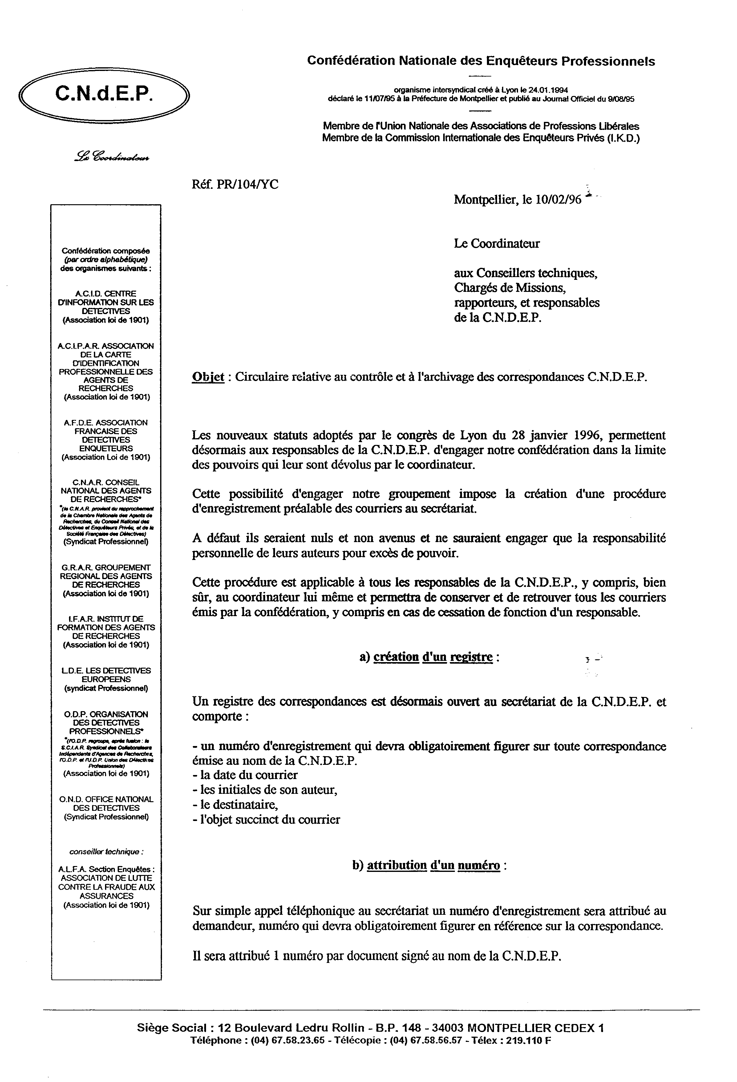
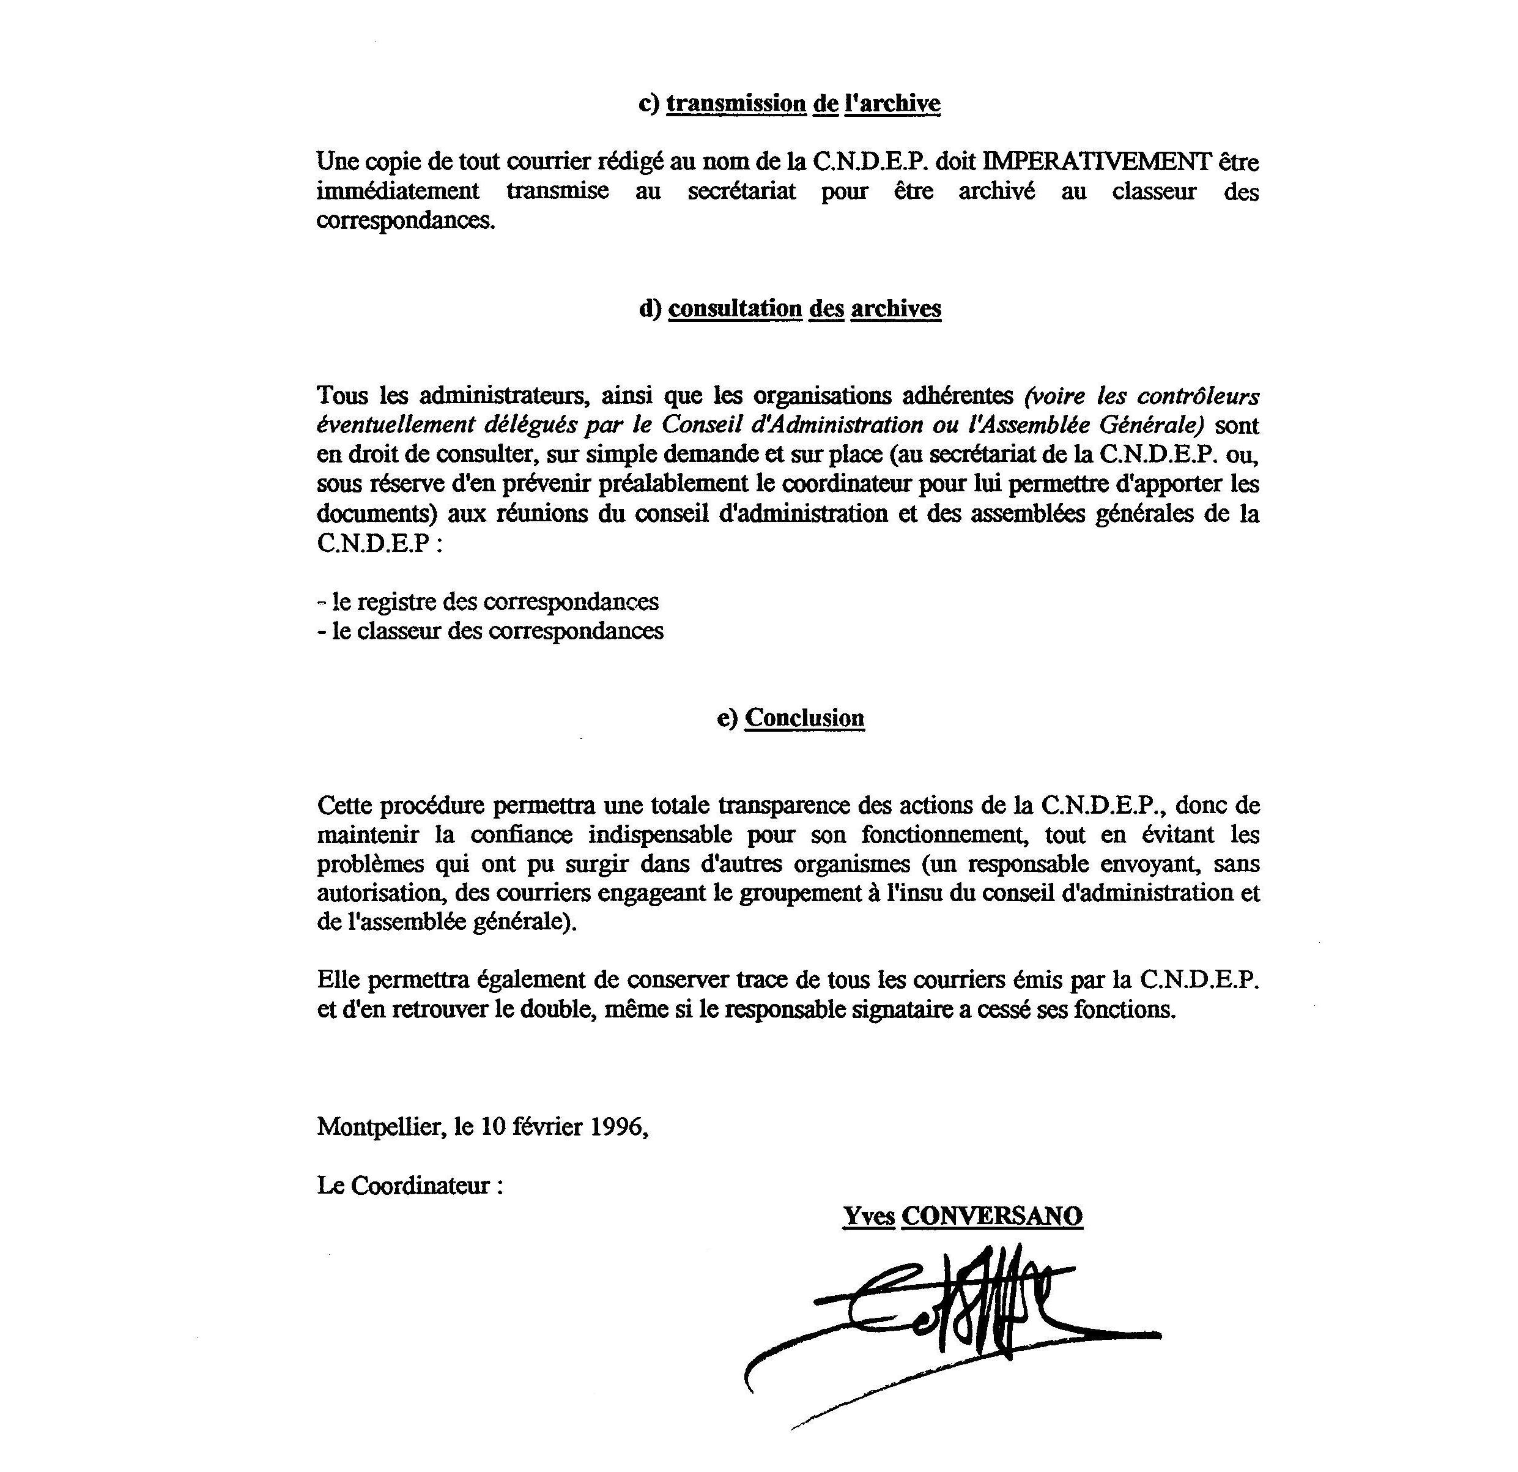

➔ La C.N.D.E.P. étudiait la possibilité d’éviter un annuaire papier 96 pages couverture quadri, intérieur 1 couleur, parution fin novembre 1996, pour une durée de 2 ans.

➔ La C.N.D.E.P. a été reçue par le Ministère de l’Intérieur le 02 juillet 1996.

➔ Il était envisagé trois unités de formation pour l’I.F.A.R.

➔ La commission pédagogique de l’I.F.A.R. établissait le programme. Conformément aux consécrations juridiques des nouvelles voies de validation des acquis, I.F.A.R. devient une formation qualifiante, elle fait bénéficier les stagiaires d’aides financières en saisissant le Conseil Régional :
Programme de l’I.F.AR. : 700 heures de cours théoriques, 500 heures de stage en entreprise, soit un total de 1200 heures.

Initialement, le programme comportait deux niveaux :

- Niveau 1 : Enquêteur salarié d’agence
- Niveau 2 : Gérant ou administrateur d’une agence

➔ Sur la proposition de M. PORTA-NADAL, la C.N.D.E.P. adhérait à l’I.K.D.
Plusieurs logos étaient présentés pour la C.N.D.E.P.

➔ Le 17 octobre 1997, Monsieur PETIOT, trésorier de l’A.C.I.P.A.R., passait en conseil de discipline. Il se voyait reprocher un laxisme concernant la gestion de la trésorerie de l’A.C.I.P.A.R.
Sa démission était demandée par Monsieur PORTA-NADAL, Président du C.N.A.R.

Un organigramme de la profession est établi :

AGENTS DE RECHERCHES PRIVEES

ORGANISMES CONNUS REPRESENTATIFS DE LA PROFESSION

F.D. C.N.A.R. Dét.Eur. G.R.A.R. GR. Alpha O.D.P. O.N.D. C.N.S.P.A.P.R.
UFEDP

F.D. C.N.A.R. Dét.Eur. G.R.A.R. GR. Alpha O.D.P. O.N.D.

CONFEDERATION NATIONALE DES DETECTIVES
ET ENQUETEURS PROFESSIONNELS

B.P. 148

34000 MONTPELLIER

A.C.I.P.A.R.

Carte professionnelle
unique

I.F.A.R.

Institut de Formation
des Agents de recherches
3 unités de formation

En fonction
PARIS
MONTPELLIER
LYON

➔ Sur intervention du C.N.A.R, la modification du mode de scrutin suivant a été adoptée par la C.N.D.E.P.

Modification du mode de scrutin

Au cours de l’assemblée générale extraordinaire du 28 Juin 1997, les membres de la C.N.D.E.P avaient décidé de modifier le mode de scrutin en passant de l’unanimité à la majorité proportionnelle.

A l’issue d’une longue concertation le jeudi 23 Octobre à 20 heures 30, les membres de la C.N.D.E.P. ont décidé :

a) Chaque organisme s’engage à produire à la C.N.D.E.P., une fois par an, 30 jours précédents l’Assemblée Générale annuelle, la liste complète de ses membres comportant : noms, prénoms, adresses, téléphones.

b) Les votes se feront proportionnellement au nombre d’adhérents par organisme comme suit :

1. Les directives prises par les membres de l’Assemblée Générale ou du Conseil d’Administration, concernant les dépenses quelque soit le budget, sont votées proportionnellement à leur nombre d’adhérent par tranche de cinq (5).

2. Les directives concernant l’objet de l’association quelque soit l’objet, seront votées par les membres de l’Assemblée Générale ou du Conseil d’Administration, proportionnellement à leur nombre d’adhérent par tranche de vingt (20).

3. Les décisions concernant les questions du budget et celles de l’objet de l’association seront prises à la majorité simple dans les proportions précisées aux paragraphes 1 et 2.

Le présent mode de scrutin prend effet à la signature de la résolution.

Fait à Paris, le 22 Novembre 1997 à 9 heures 15.

Signatures des présidents d’organismes.

Les membres seront classés de la façon suivante :

5. 1. Seuls les organismes, les syndicats et les associations de la profession peuvent adhérer à l’Association, sauf en ce qui concerne les membres d’honneur qui peuvent être des personnes physiques. L’adhésion est prononcée par décision écrite du Conseil d’Administration sur demande écrite de l’organisme postulant.

5.2. L’Association se compose de :

a) - membres agréés : Il s’agit des Associations techniques, visées à l’article précédent, qui versent une cotisation annuelle forfaitaire et un pourcentage sur leur chiffre d’affaires.

b) - membres titulaires : Sont membres titulaires les organismes associatifs ou syndicaux de base, disposant d’adhérents directs qui versent une cotisation forfaitaire annuelle, plus une cotisation complémentaire normale fixée par nombre d’adhérents. Sont obligatoirement inscrits dans cette catégorie les organismes ayant un effectif supérieur à 30 adhérents.

c) - membres actifs : Sont membres actifs les organismes associatifs ou syndicaux de base, disposant d’adhérents directs qui versent une cotisation forfaitaire annuelle plus une cotisation complémentaire réduite en fonction du nombre d’adhérents. Les organismes ayant un effectif égal ou supérieur à 10 adhérents et jusqu’à 30 adhérents inclus, sont, au minimum, inscrits dans cette catégorie s’ils renoncent à devenir membre titulaire.

d) - membres associés : Sont membres associés les organismes qui versent une cotisation forfaitaire annuelle restreinte et qui renoncent au droit de vote des assemblées générales. Peuvent adhérer comme membres associés : les organismes ayant un effectif inférieur à 10 adhérents, ceux dont la création est inférieure à un délai fixé par le règlement intérieur de l’association.

Les organismes fédéraux et confédéraux, les regroupements d’organismes qui souhaitent s’associer aux actions de la C.N.D.E.P. et participer à ses travaux, ne peuvent adhérer qu’en qualité de membre associé, avec voix consultative, de même que les écoles, centres de formations autres que les membres agréés. (pour la seule durée de l’année scolaire en cours en ce qui les concerne) et tout autre organisme à vocation non syndicale.

e) - membres d’honneur : Sont membres d’honneur les personnes physiques qui ont rendu des services à la profession et qui sont nommées comme tel par l’Assemblée Générale, sur proposition du Conseil d’Administration. Elles sont exonérées de toute cotisation ou participation aux frais et peuvent participer aux assemblées générales avec une voix consultative.

➔ Le 06 août 1997 nous étions reçus par le cabinet du 1er ministre pour le projet de loi n° 324.
Une formation que nous réclamions depuis de nombreuses années a été instaurée par Monsieur le Premier Ministre et Monsieur le Ministre de l’Intérieur.

➔ La commission de formation obtenait définitivement l’agrément de région pour les subventions.

➔ La C.N.D.E.P. étudiait le projet d’un annuaire papier et le modèle de carte d’identité professionnelle unique.

➔ Cette même année, les statuts de l’A.C.I.P.A.R. étaient définitivement adoptés par l’ensemble des organisations.

Pièce 2


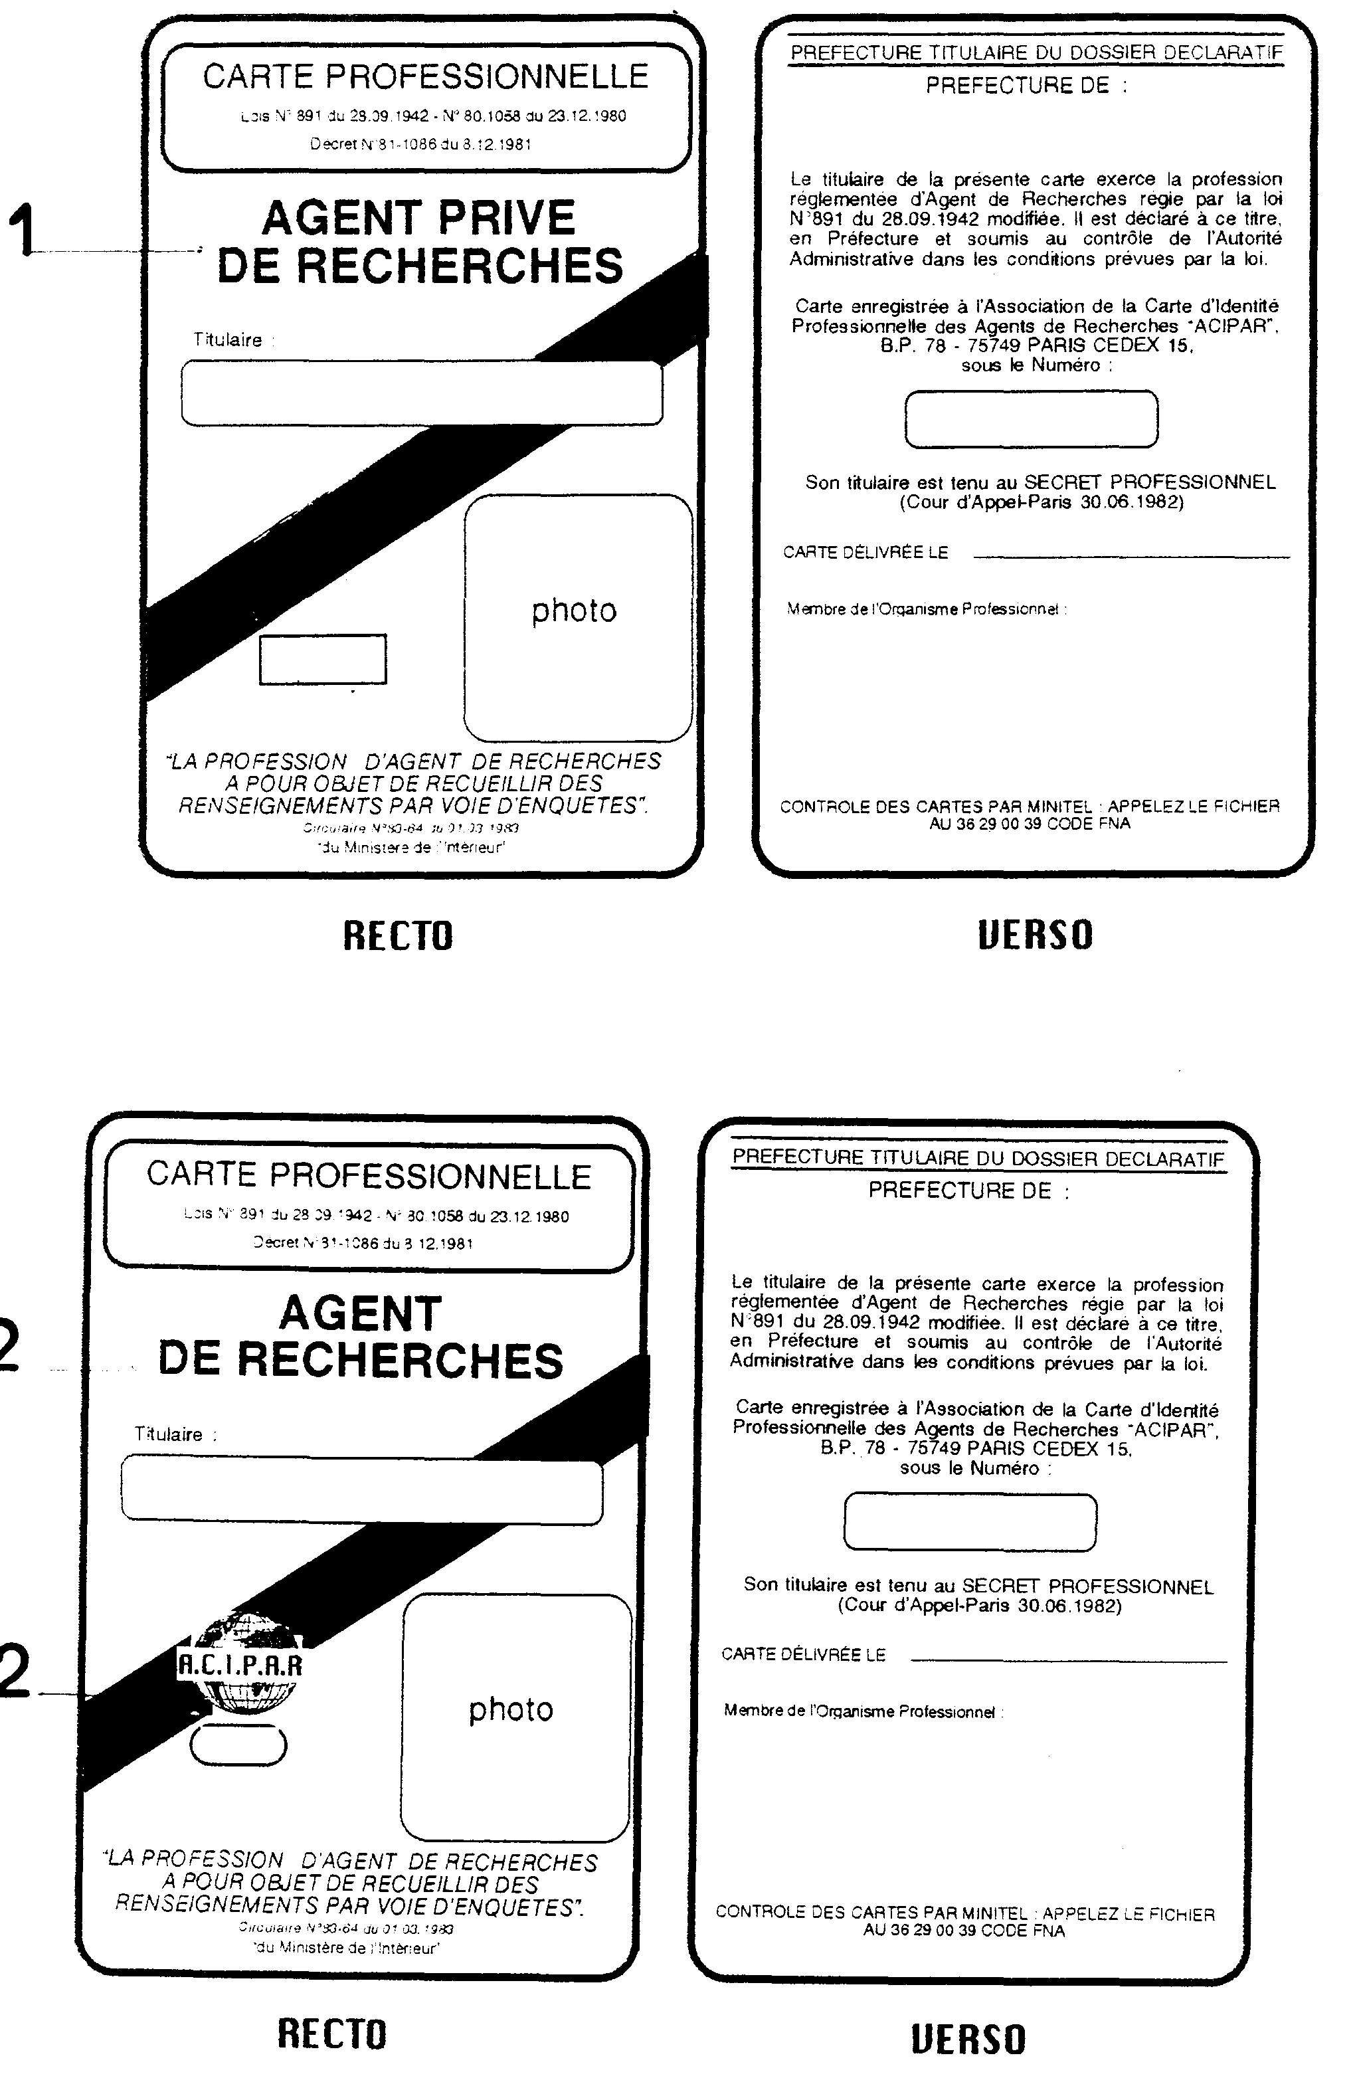
Pièce 1
➔ Par la suite, un article sur la profession parût dans l’hebdomadaire du « Point » n° 1308 du 11 octobre 1997. La C.N.D.E.P. a décidé d’user d’un droit de réponse pour un rectificatif.

➔ D’autre part, elle assignait le C.N.S.P.-A.R.P., élisant domicile 53, rue du Hâ, à Bordeaux, représenté par Monsieur Jean TARIF, à comparaître le 09 décembre 1997 à 9h pour avoir attaqué l’I.F.A.R. sur un serveur minitel.

➔ La Commission de la carte professionnelle se mettait enfin d’accord après trois ans de négociation sur l’esthétique de la carte (pièce 1) et sur le certificat qui devait accompagner la carte (pièce 2)

➔ Le 25 juin 1998, Monsieur Robert TORINO, Président du C.N.S.P.-A.R.P., se rapprochait du Coordinateur de la C.N.D.E.P. Cette action a été soutenue par Monsieur Daniel COPPIN, Vice-président du C.N.S.P.-A.R.P.

➔ Assemblée générale du 27 juin 1998 :

➔ La commission de travail de l’A.C.I.P.A.R. définissait un contrat.

➔ La C.N.D.E.P. mettait en place un serveur minitel (3615 Code infodetective)

➔ En novembre 1998, le C.N.A.R. et France Détectives se mettaient en retrait en attendant un éclaircissement total de la situation de la trésorerie dont l’assemblée générale constatait des irrégularités et nommait des vérificateurs aux comptes.

Les lettres recommandées, les duplicatas des chèques recto-verso demandés à la banque mettront à jour un détournement de la trésorerie de la C.N.D.E.P. par le trésorier, Monsieur RIGAIL, qui remboursera, par la suite, intégralement, toutes les sommes détournées. Malgré ce, les organismes qui s’étaient mis en sommeil pour ce litige ne réintègreront pas la C.N.D.E.P.

Le 26 mars 1999, les membres se réunissaient en assemblée générale, à la Brasserie Alsacienne chez Jenny, Boulevard du Temple à Paris.

➔ Le 23 novembre 1999, la C.N.D.E.P. mettait en place la Commission Interprofessionnelle des Agents de Recherches. Parallèlement, elle déposait une synthèse de ses réflexions sur le projet de loi au Ministère de l’Intérieur.

➔ La C.N.D.E.P. participe à la commission déontologique (commission interministérielle.)

➔ En 1999, le Ministère de l’Intérieur déposait un projet de loi au Sénat (projet n° 346) qui entraînera trois consultations de la C.N.D.E.P. A cette occasion, il est ressorti par l’administration une lettre concernant le projet de loi déposé au Sénat le 21 juin 1995, lettre adressée par la C.N.D.E.P à Monsieur Edouard DE LAMAZE Délégué Interministériel aux professions libérales.

C.N.D.E.P.
CONFEDERATION NATIONALE DES ENQUETEURS PROFESSIONNELS
régies par la loi 891 du 28/09/42 modifiée, et le décret 81 1086 du 8/12/81
ORGANISME INTERSYNDICAL CREE A LYON LE 24 Janvier 1994
Membre de l’Union des Professions Libérales
Téléphone : 04.67.58.23.65 - Télécopie : 04.67.58.56.57 - SIRET : 404 150 237 000 18
12, bd Ledru Rollin – B.P. 148 - 34003 Montpellier Cedex 1

Objet : Projet de loi N° 324
déposé au Sénat le 21 Juin 1995.
Susceptible d’être examiné au Sénat fin avril
et â l’Assemblée Nationale fin juin.

Monsieur,

Suite à notre conversation téléphonique concernant le projet de loi qui définira le statut et les missions des Agents Privés de Recherches, j’ai l’honneur de porter à votre connaissance que dans un esprit de concertation, et en vue de la préparation du débat parlementaire, le Ministère de l’Intérieur consultera la C.N.D.E.P. (Confédération Nationale Des Enquêteurs Professionnels) composée à ce jour de treize organismes représentatifs de la profession sur les quinze qu’elle comporte.
Soit 80 % des Agents de Recherches.

A cette occasion, nous lui avons remis différents documents exposant les modifications jugées indispensables par l’ensemble de nos 13 Organismes.

Les propositions que nous avons soumis, conjuguent les garanties juridiques indispensables dans un Etat de droit, les impératifs de sécurité publique et les obligations techniques et morales nécessaires à notre activité.

Nous pensons que de nos démarches (qui répondent à l’attente de la majorité des Agents Privés de Recherches) dépend l’avenir de notre profession.

Ce projet doit venir en discussion au Parlement prochainement.

En vue d’exposer de façon plus détaillée la conclusion de nos travaux, nous avons sollicité une audience avec Monsieur le Rapporteur de la Commission des Lois.

Nous souhaitons avant tout renforcer le caractère libéral des Agents de Recherches par la voie législative.

Vous trouverez, en annexe, un résumé des éléments qui militent en faveur de ce renforcement législatif du caractère libéral que le Ministère de l’Intérieur, qui s’intéresse d’abord aux problèmes de sécurité, ne semble pas appréhender à leur juste valeur.

Il apparaît donc souhaitable que la délégation interministérielle aux professions libérales puissent intervenir en ce sens auprès de Monsieur le Premier Ministre, de
Monsieur le Ministre de l’Intérieur, ainsi qu’auprès de Monsieur le Sénateur Jean-Pierre SHOTECK, rapporteur du projet de loi n° 324 sur les Agents Privés de Recherches (en son titre II), déposé par le gouvernement au Sénat le 21juin 1995,
Afin d’appuyer ce caractère libéral et de la faire expressément stipuler dans ce texte.
Il serait tout aussi souhaitable que cette même délégation puisse également appuyer les nécessaires dispositions relatives à :

- Interdiction de publicité commerciale (ce qui n’empêche nullement un grossissement du nom, de la profession, ainsi que l’envoi de circulaires nominatives aux entreprises et auxiliaires de justice),

- Assurance responsabilité civile professionnelle obligatoire,

- Confirmation législative du secret professionnel absolu, pour les professionnels et leur personnel,

- Protection des titres d’AGENT DE RECHERCHES et d’ENQUÊTEUR DE
DROIT PRIVE,

- Interdiction du cumul de l’activité d’ENQUÊTEUR avec une autre profession, sauf celles autorisées par arrêté ministériel et les fonctions d’Enquêtes, ou d’auxiliaires des organismes administratifs ou judiciaires (enquêtes de personnalité, expertises, constats, consultations, etc...).

Nous pensons également que le caractère libéral de notre profession risque d’être lésé par une priorité accordée sans nuance à l’intérêt général.

C’est la raison pour laquelle nous nous permettons, Monsieur le Délégué Interministériel, sur recommandation de I’U.N.A.P.L., dont nous sommes adhérents, de solliciter votre appui.

Avec nos remerciements, nous vous prions de croire, Monsieur, à l’assurance de notre très haute et respectueuse considération.

Montpellier, le 5 janvier 1999. Pour tous les Organismes.
Le Coordinateur
YVES CONVERSANO

P.J. : Résumé du caractère libéral de la profession d’Agent de Recherches.

Délégation Interministérielle aux Professions Libérales
Remis à Monsieur Edouard de LAMAZE
Délégué Interministériel aux Professions Libérales
à l’occasion de la réunion de la Commission de Concertation de la
Délégation Interministérielle aux Professions Libérales
à la Maison Régionale des Professions Libérales de Montpellier

UNE PROFESSION LIBERALE : LES AGENTS DE RECHERCHES

a) Situation juridique

Le 15 décembre 1977, un décret (n° 77-1419) signé par Monsieur le Premier Ministre, Madame le
Ministre de la Santé et de la Sécurité Sociale et Monsieur le Ministre délégué à l’Economie et des
Finances, reconnaissait le caractère libéral des enquêteurs privés que certaines caisses vieillesse avaient tenté d’affilier au régime des commerçants.

Les Agents Privés de Recherches et de Renseignements entraient “officiellement” dans le groupe des professions libérales, ce que la jurisprudence leur reconnaissant déjà à juste titre.

Décret n° 77-1419du 15.12.1977. J.O. du27.12.1977, page6l69

“Sont classés dans le groupe des professions libérales mentionné à l’article L. 645 (3°) du code de la sécurité sociale, à compter du 1er janvier 1978, les personnes exerçant ou ayant exercé dans les conditions exclusives de l’application des articles L. 241 et 242 du dit code l’une des professions suivantes :

(...) 3°. Agent Privé de Recherches et de Renseignements exerçant dans les conditions fixées par la loi du 28 septembre 1942 et le décret n° 77-128 du 9 février 1977, seul ou à titre de gérant, directeur ou d’administrateur d’agence privée de recherches et de renseignements, ou à titre de collaborateur indépendant d’une agence”.

Le caractère libéral de la profession d’Agent Privé de Recherches ne fait aucun doute, à tel point que le Conseil d’Etat, section de l’intérieur, dans un avis n° 351.627 du 24 mars 1992 a rappelé :

« (...) il n’est pas douteux que les agents privés de recherches exercent une profession libérale (...) »

Cette instance était interrogée sur un projet de décret relatif aux Sociétés Civiles Professionnelles et n’a émis un avis défavorable qu’en raison d’une réglementation insuffisante de la profession qui ne disposait pas d’un statut suffisant (à son avis) pour bénéficier d’un texte relatif aux S.C.P.

Il serait donc souhaitable, et même essentiel, que le projet de loi n°324 du 2 1.06.1995 actuellement déposé au Sénat, qui vise à compléter la réglementation des Agents Privés de Recherches, soit l’occasion de compléter ce statut et permettre ainsi de renforcer, dans l’intérêt du public et de la société, le caractère libéral de la profession, tout en tirant les conclusions qui découlent d’une complète transformation des enquêteurs privés en une activité auxiliaire (précieuse) des professions juridiques et complémentaires aux Auxiliaires de Justice.

b) Renforcer et confirmer législativement le caractère libéral

Il paraît aujourd’hui souhaitable, non seulement de maintenir, mais de renforcer et de confirmer, par la loi, le caractère libéral de la profession pour plusieurs raisons.

~ En aucun cas les activités d’enquêtes ne peuvent et ne doivent être assimilées à un “commerce”.

~ II s’agit d’une activité de caractère intellectuel.

~ Cette activité doit être exercée sous le contrôle très strict et la surveillance du directeur de cabinet qui doit personnellement s’investir et veiller à ce que le caractère légal et légitime des investigations soit scrupuleusement respecté, depuis la réception du client, le contrôle de l’objet et du motif de l’enquête, jusqu’à la réalisation concrète du mandat qu’il reçoit et la rédaction des rapports qu’il transmet.

~ Le directeur du cabinet doit, à tout moment, pouvoir refuser d’effectuer des recherches, voire les interrompre, s’il constate que l’objet réel est illicite, illégitime ou illégal et que les motifs réels et inavoués par le client sont de violer l’intimité de la vie privée d’un tiers, de procéder à de l’espionnage industriel, commercial ou autre, à constituer des preuves en vue de procédures étrangères, ou de porter atteinte aux intérêts économiques, financiers, industriels, commerciaux, scientifiques de notre pays.

~ Les avocats, les avoués, les notaires, les huissiers de Justice, les grands groupes industriels et financiers, les compagnies d’assurances, et même certaines administrations, qui confient des enquêtes à notre profession doivent pouvoir compter, non pas sur une simple obligation de discrétion, mais sur un authentique et absolu secret professionnel afin de garantir les droits de la défense, mais aussi les secrets industriels, médicaux, financiers, commerciaux qu’ils nous confient et dont la divulgation pourrait avoir des conséquences catastrophiques sur la vie économique et financière de ces entreprises, et sur les droits sacrés de la défense s’ils venaient à être divulgués.

De même ont légitimement droit à ce même secret, essence déontologique des professions libérales, les personnes privées qui viennent nous confier des secrets familiaux, bancaires, médicaux, intimes sur leur vie privée pour les besoins de légitimes investigations nécessitant l’apport de preuves.

Le secret professionnel est d’ailleurs déjà, lui aussi, reconnu par la jurisprudence aux Agents Privés de Recherches et nous ne citerons, pour mémoire, que le T.G.I. de PARIS (2/5/78) et la Cour d’Appel de PARIS (917/80 et 30/6/82).

c) Garantir l’indépendance des Agents de Recherches

~ La totale indépendance des Agents de Recherches, vis à vis des autorités publiques, doit être non seulement maintenue, mais renforcée compte tenu du contrôle administratif envisagé par le projet de loi : en aucun cas il ne doit y avoir confusion entre les Agents de Recherches, qui doivent être des ENQUETEURS DE DROIT PRIVE, et les services officiels de Police et de Gendarmerie qui sont des ENQUETEURS DE DROIT PUBLIC.

De même en aucun cas l’Autorité Administrative ne doit pouvoir consulter les dossiers, à l’occasion de ces contrôles, dossiers essentiellement confiés par des auxiliaires de justice, eux même tenus au secret professionnel, et relevant des droits de la défense, sacrés dans une société démocratique.

d) Une profession mi-technique, mi-juridique

~ L’exercice de la profession d’Agent de Recherches, compte tenu de sa particularité et de sa spécificité, nécessite une réglementation et une déontologie, dont le secret professionnel déjà reconnu par la jurisprudence (voir ci-dessus) n’est qu’une des composantes.

Le rapport n° 26 du Sénateur Marcel RUDLOF, rapporteur du projet de loi qui est devenu la loi n° 80-1058 du 23 décembre 1980, réglementant l’activité d’Agent Privé de Recherches, a fort bien décrit l’objet de cette profession : rechercher des débiteurs et (surtout) rassembler des preuves.

C’est dans ce cadre que notre profession intervient essentiellement pour la recherche de faits et de preuves dont pourrait dépendre la solution d’un litige.

L’Agent de Recherches comble ainsi une lacune de notre système juridique de droit privé, où les services officiels de Police et de Gendarmerie n’ont pas compétence, où les Huissiers de Justice n’ont ni le temps, ni le droit de procéder à des enquêtes et ne sont, au surplus, aucunement formés à une telle prestation.

Si ce principe souffre de quelques exceptions où l’Huissier peut, sous certaines conditions, interroger des fichiers, il est évident que son rôle essentiel consiste à notifier des actes et de procéder à des constats.

Encore, même, que certains constats réclament une formation technique très spécifique qui ont amené les Tribunaux à désigner directement des enquêteurs professionnels pour procéder à des expertises, des constats et à des auditions de sachant dans un certain nombre de litiges portant, par exemple, sur la contrefaçon, la concurrence déloyale ou les fraudes aux assurances.

Les Agents de Recherches doivent donc disposer d’une déontologie qui est le propre des professions libérales.

(Il sera, sans doute indispensable de réfléchir à l’interdiction de la publicité commerciale comme c’est le cas pour les experts en automobiles, que leur titre soit réglementé et protégé pour éviter que des individus ne l’usurpent afin de préparer un « mauvais coup » à proximité d’une agence bancaire par exemple, qu’une formation professionnelle et notamment technique et juridique soit imposée, qu’un contrôle de légitimité des missions puisse être envisagé par des membres de la profession désignés à cette fin, notamment pour vérifier qu’il n’y a pas d’acceptation de missions illégitimes, illicites ou illégales.., autant de points qui ne peuvent relever que du caractère libéral de la profession).

~ Il sera, également, indispensable d’imposer, pour garantir la société notamment contre les atteintes à l’ordre public, à son patrimoine industriel, scientifique, commercial, de n’autoriser l’exercice de la profession que:

- par des personnes physiques,
- des Sociétés Civiles Professionnelles,
- des Sociétés Libérales à Responsabilité Limitée ;

Afin d’interdire, et d’empêcher, à la fois le « commerce » de renseignements évoqués plus haut ainsi que le cumul d’activité des enquêteurs, afin d’éviter que la réglementation ne soit détournée par des prises de participations majoritaires au capital de Sociétés Anonymes ou de S.A.R.L.

~ Il est aussi primordial d’interdire le cumul d’activité de la profession d’Enquêteur avec toute autre, à l’exception des professions figurant sur une liste établie par arrêté conjoint du Ministre de la Justice et du Ministre de l’Intérieur, des fonctions d’enquêteurs, ou d’auxiliaires pour un service administratif ou judiciaire devant, bien entendu, rester compatibles (enquêtes de personnalité, enquêtes sociales, constats et expertises etc.)

~ Compte tenu du caractère très spécifique de la profession et des conséquences que peut engendrer une erreur dans la transmission de renseignements, il est tout aussi indispensable que les professionnels soient tenus de souscrire une Assurance Responsabilité Civile Professionnelle couvrant les fautes, erreurs de faits et de droit commises, tant par eux mêmes que par leurs collaborateurs et préposés, mais aussi la perte des documents confiés par les clients et permettent également d’indemniser les tiers qui auraient été victimes de telles erreurs (homonymie, divulgation d’informations relevant de la vie privée...).

Plusieurs compagnies ont d’ailleurs, créé à cette fin, des contrats spécifiques à la profession au demeurant peu coûteux (Mutuelles du Mans, Assurances Générales de France, etc.)

➔ La C.N.D.E.P. mettait en place une commission de déontologie et proposait une charte et des statuts pour un organisme international : l’U.I.D.E. (Union Internationale des Détectives et Enquêteurs), dont l’objectif est de regrouper des détectives dans un esprit et un dispositif commun qui respecte les lois de chaque pays et la déontologie de chacun, afin de trouver une cohérence sur l’essentiel et créer un référent (ou un label) de la profession.

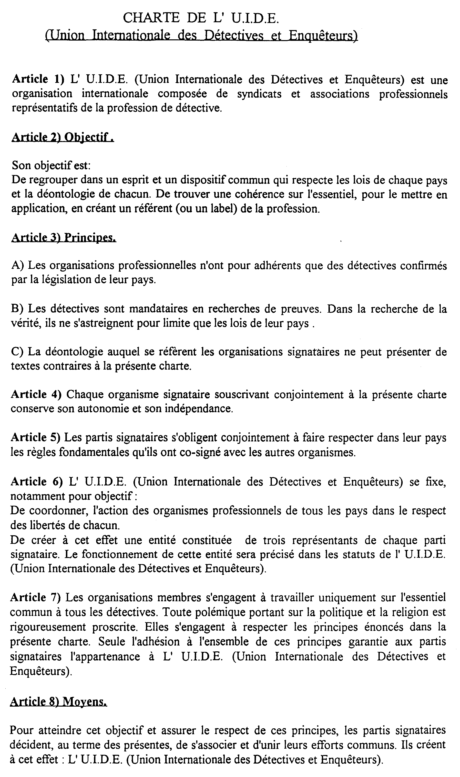

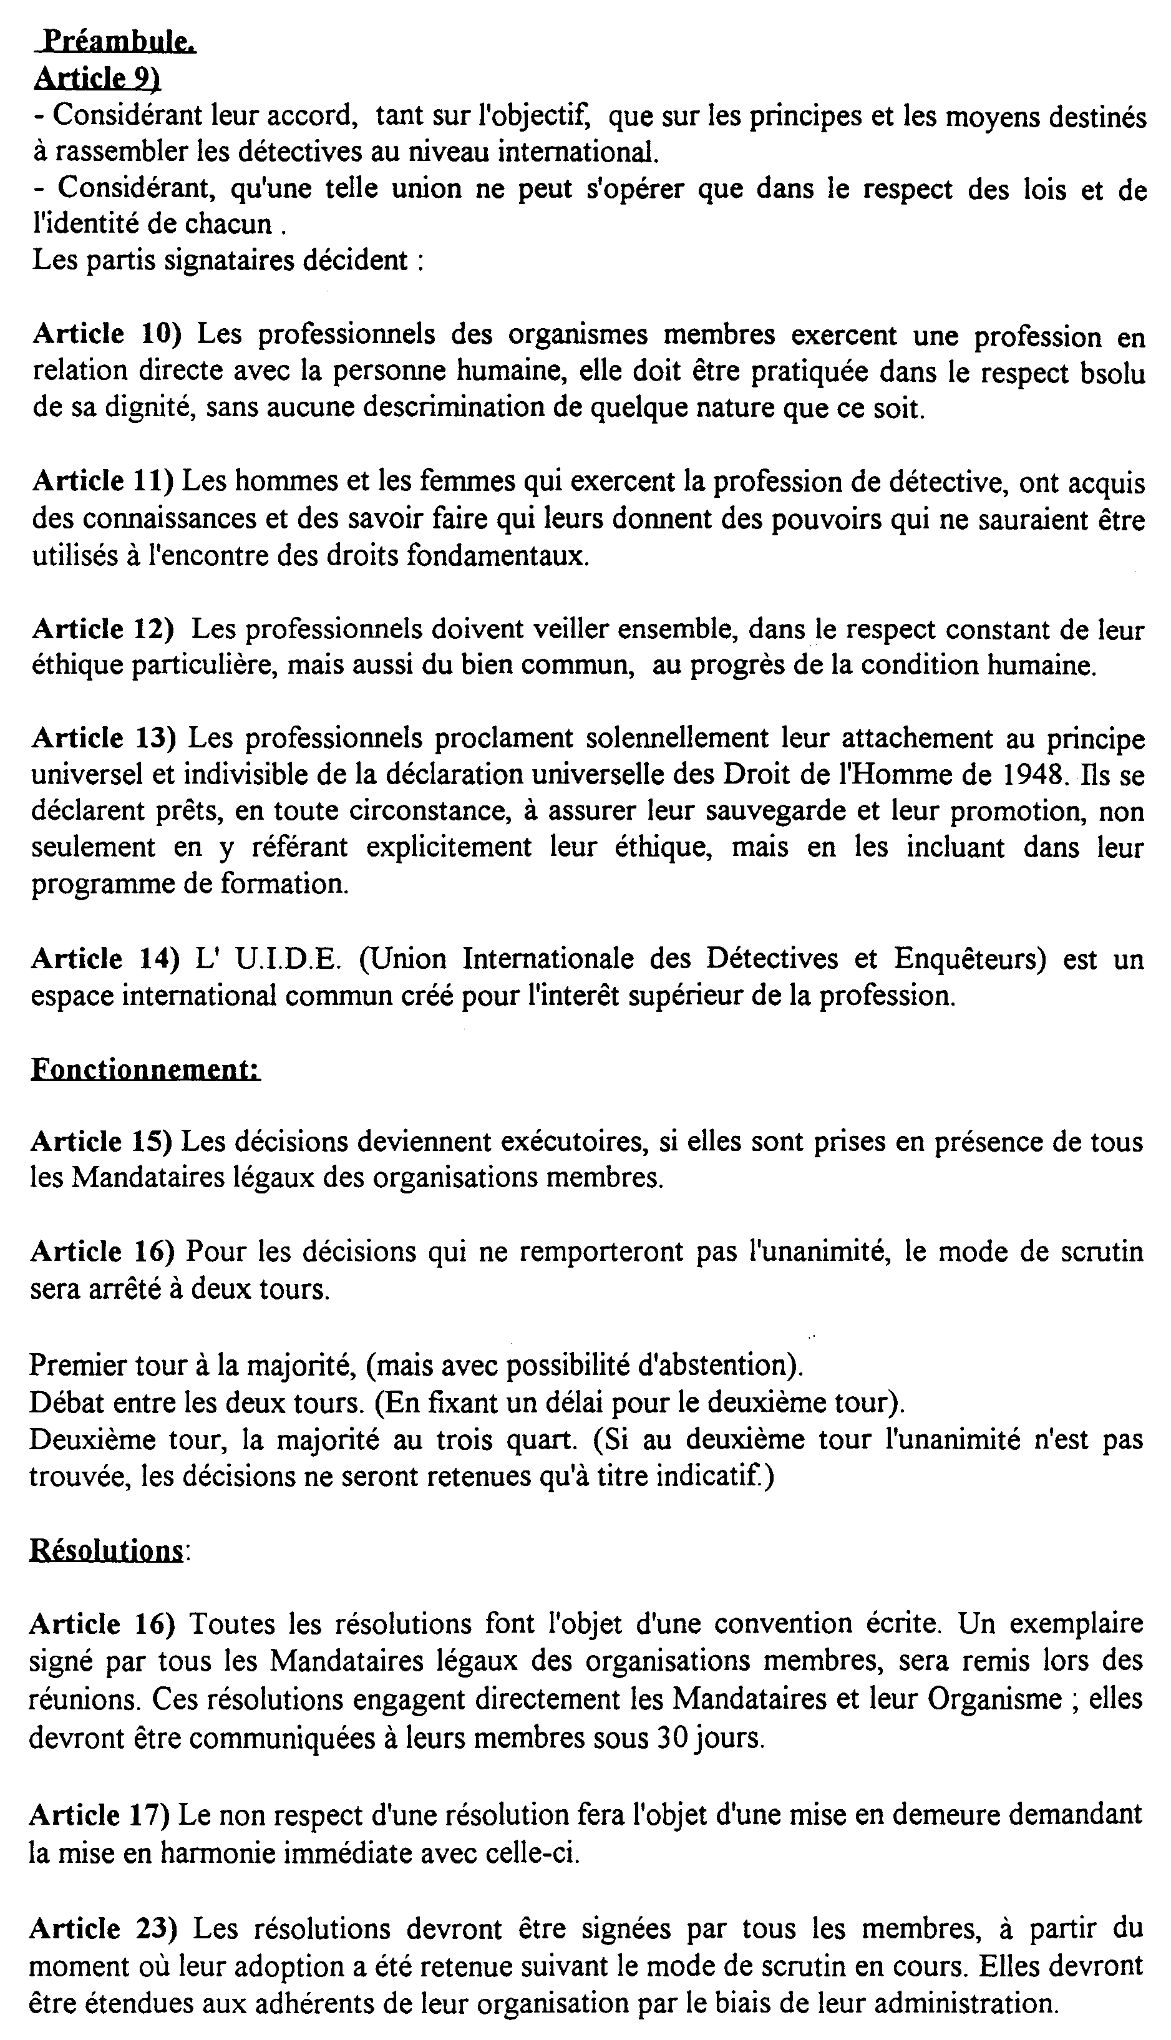

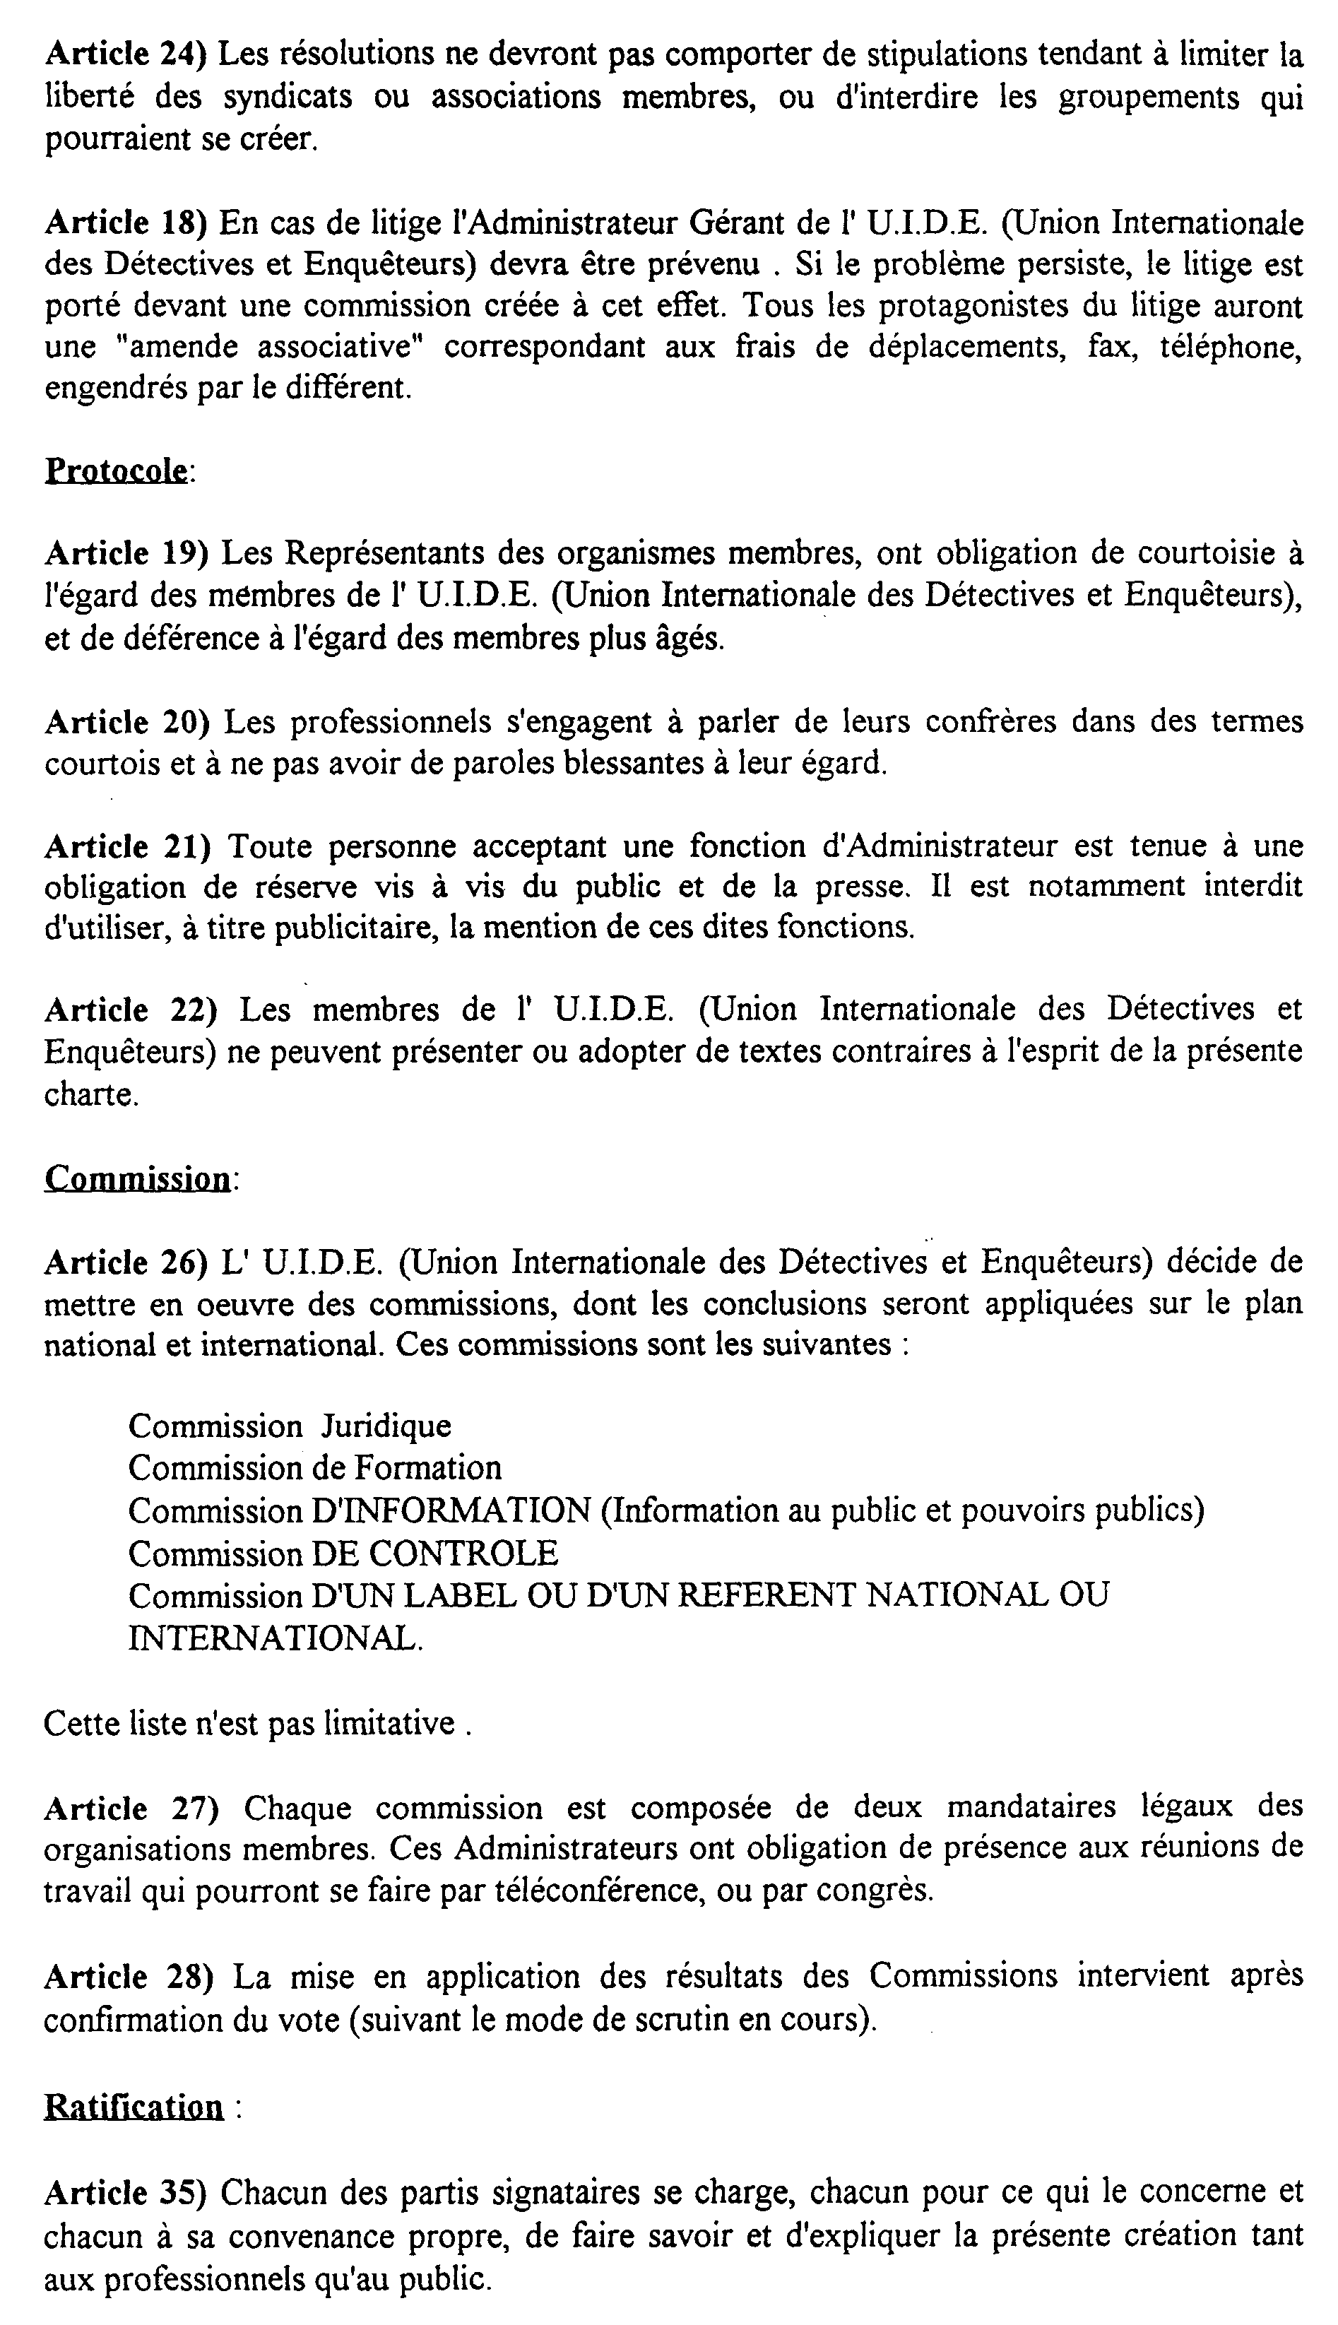

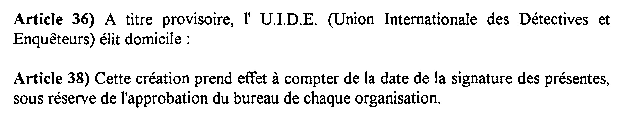


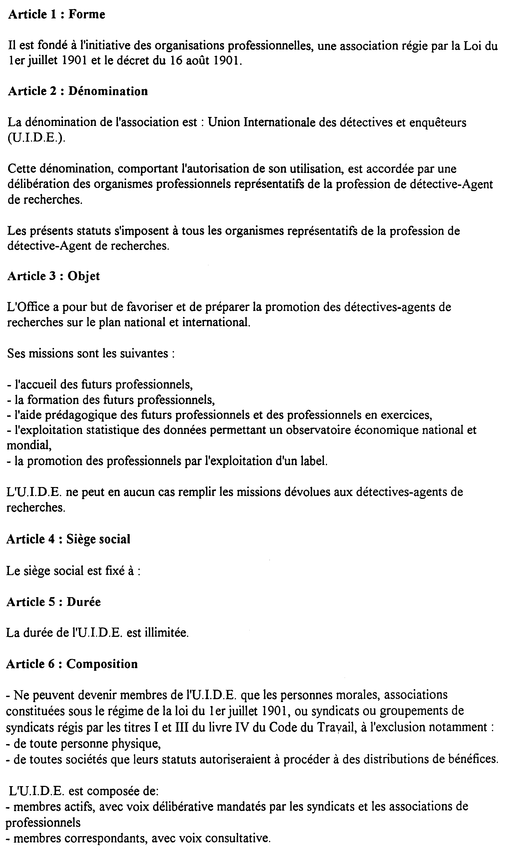

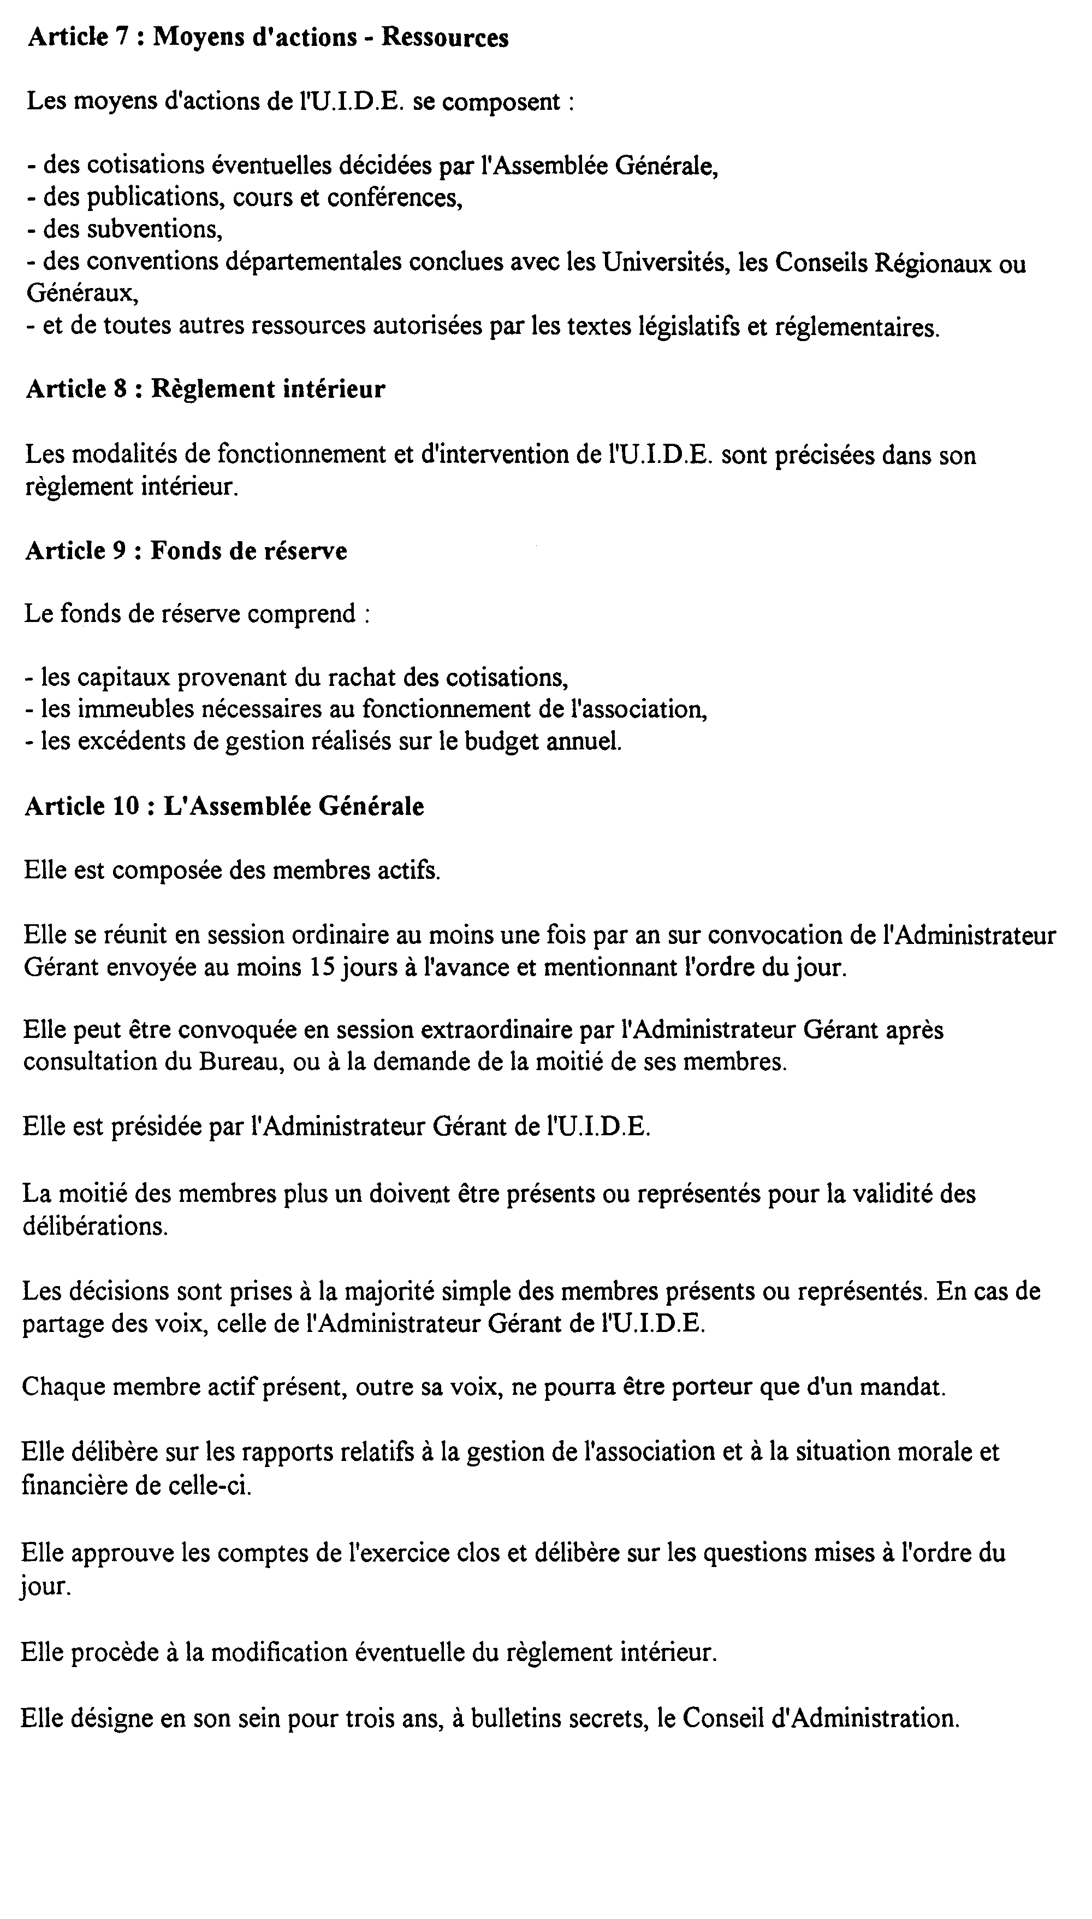

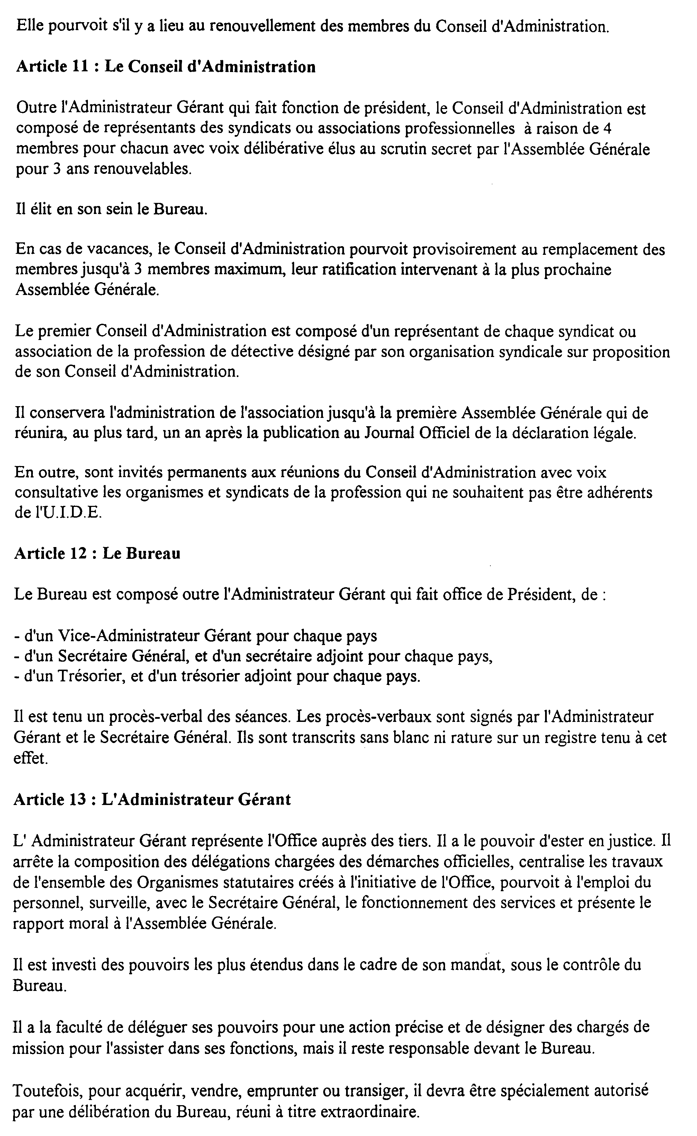

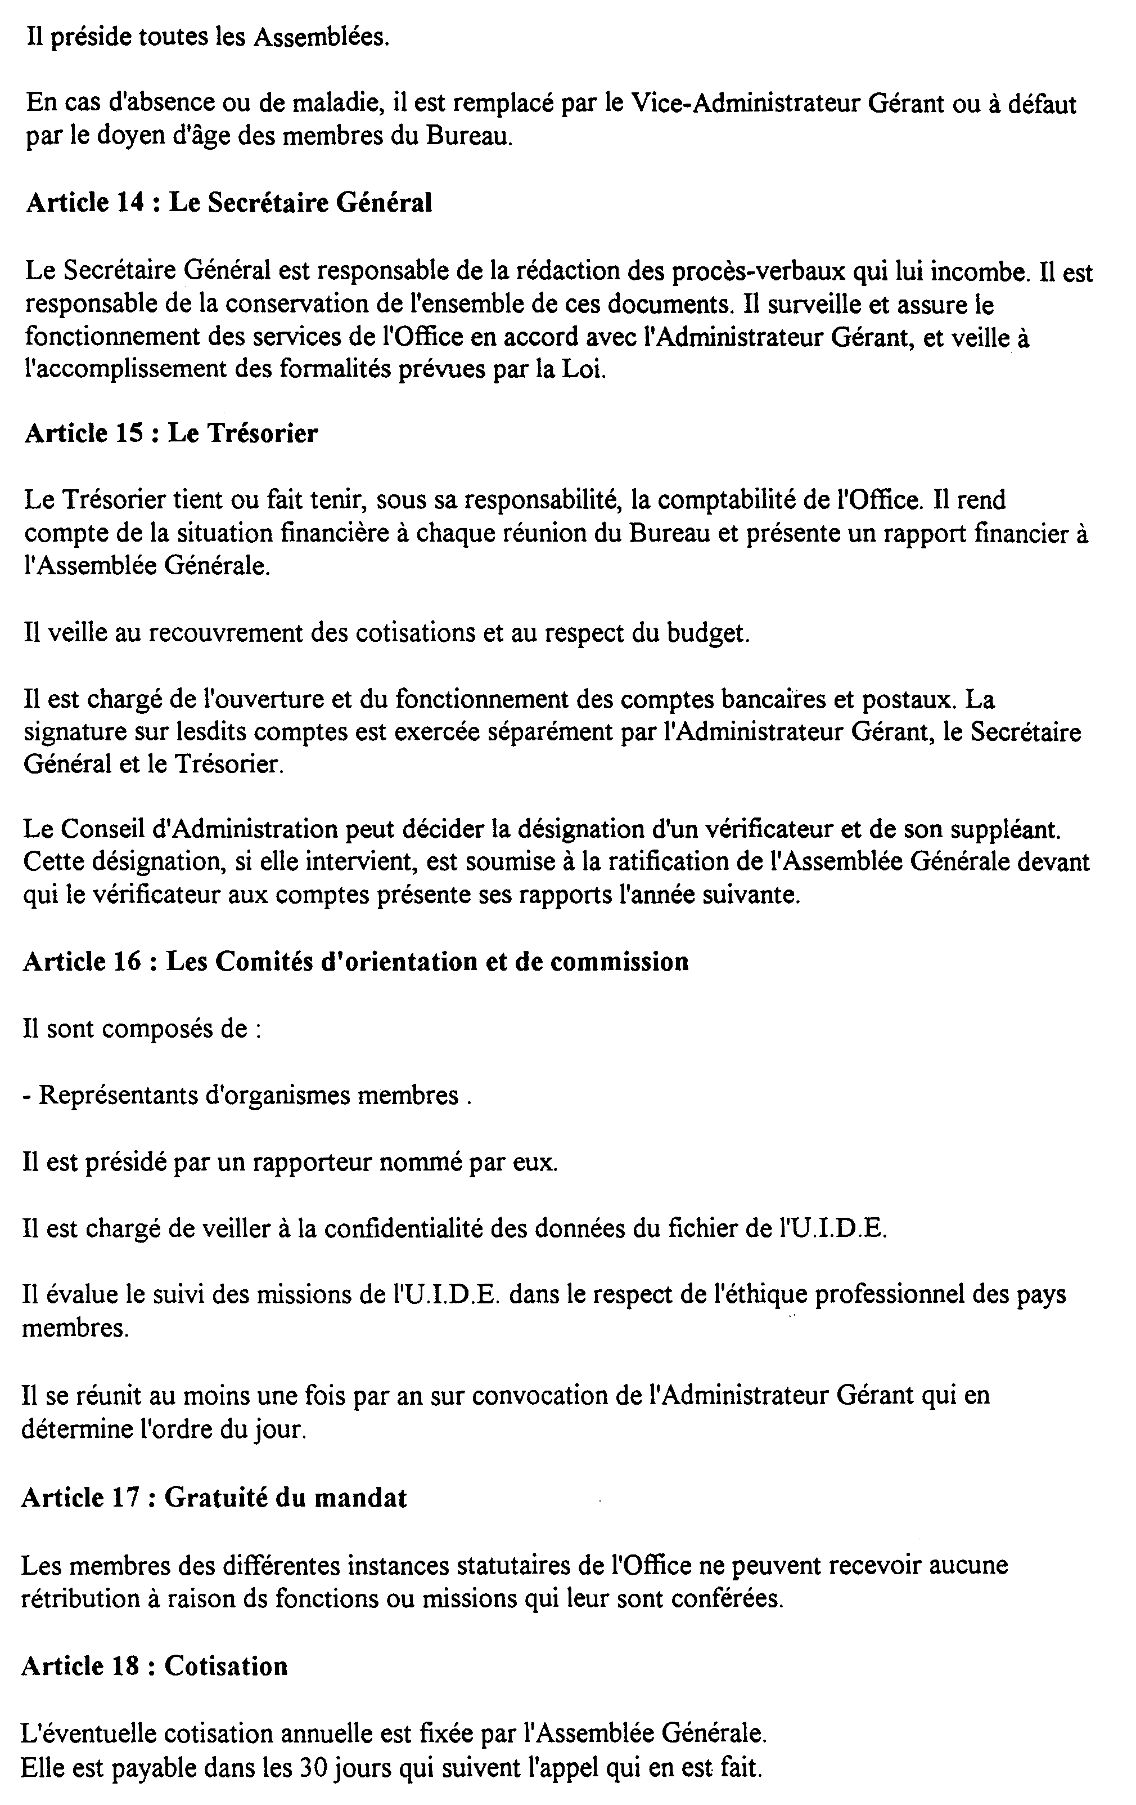
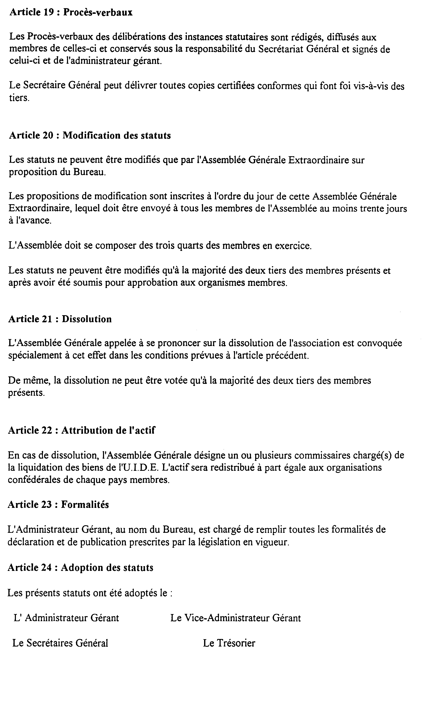

➔ La Commission Interprofessionnelle se réunit le 22 janvier 2000 pour faire avancer son projet d’ordre conventionnel, préalablement étudié dans la sous-commission des détectives et enquêteurs, espace B. A cette occasion, il a été présenté les divers codes de déontologie de la profession et une commission a été nommée pour en faire la synthèse.

➔ La commission Interprofessionnelle se réunira les 22 et 23 juin 2000, Hôtel Vaugirard à Paris, pour une discussion sur le projet de loi n° 346, afin de proposer un texte commun à toute la profession.
A l’issue de la rédaction de ce document titré « proposition d’amendement », la Commission Interprofessionnelle, via la C.N.D.E.P. est reçue par le Premier Ministre.

➔ La sous-commission de la formation se réunissait également pour parfaire le programme de l’I.F.A.R., tandis que celle de la commission de la carte d’identité professionnelle tentait de se réunir pour faire avancer ce projet qui n’arrivait pas véritablement à fonctionner.

➔ Pour sa part, l’I.F.A.R. déposait un dossier d’homologation du titre à la C.N.C.P (Commission Nationale de la Certification professionnelle) et mettait en place un ouvrage pédagogique de 700 pages, le D.A.R. (Détective Agent de Recherches).

➔ 2001 : Diverses actions sont entreprises au Ministère de l’Intérieur et des études sont lancées pour l’amélioration de l’Ordre Conventionnel des Détectives Français, le code de déontologie, la carte d’identité professionnelle, la formation.

➔ 2002 a été consacré entièrement à la Commission Interprofessionnelle, mise en place de l’Ordre, édition du code de déontologie provisoire, des plaques professionnelles, des documents professionnels.

➔ 2003 : La C.N.D.E.P. intervient auprès du Ministère de l’Intérieur sur le projet de loi qui verra le jour le 18 mars 2003. Elle est entendue également par le Ministère de l’Intérieur pour les décrets d’application et obtient l’homologation du titre pour la formation I.F.A.R. par un arrêté du 31 juillet 2003.

Conclusion :

Pour toutes ces raisons : Nous pensons que l’organisme de type confédéral doit être la C.N.D.E.P (Confédération Nationale des Enquêteurs Professionnels), organisme de la profession reconnu près des pouvoirs publics, des professionnels, des organismes professionnels, des médias et du public.

Ce n’est que dans la compression d’idées et dans un espace commun que peut réellement se structurer une profession. Cette structure est véritablement réalisée quand l’ensemble de ces idées est poussé sur la voie du perfectionnement.

Les mesures à prendre nous les connaissons et nous les avons déjà clairement définies lors de nos travaux. Leur bonne application reste aujourd’hui dépendante uniquement de la bonne volonté de chacun, mais doivent être conduites dans la concertation.

Nous pensons, conformément à l’esprit du 8ème congrès qui s’est déroulé à Montpellier, qu’il faut garder les outils qui fonctionnent bien et les améliorer, quitte à en changer la structure, améliorer les statuts et mettre en place des dirigeants capables de donner de leur temps et de remplir dans les délais le cahier des charges fixé par un conseil d’administration, mais garder surtout à l’esprit qu’il s’agit d’une union d’organismes et que ce sont les représentants de ces organismes qui siègent dans un conseil d’administration et qui définissent les orientations de la profession.

Nous devons tenir compte de l’expérience du passé pour construire l’avenir de la profession.

